高校快速采购平台-工程项目
供应商操作手册

目录
注意事项 1
一、注册页面 2
二、完善企业基本信息 4
1、完善企业资质 6
2、补充安全生产许可证 11
3、变更企业基本信息 12
三、完善技术人员信息 13
1、完善技术人员基本信息 13
2、技术人员资质添加 15
四、投标报价 17
1、查看待报价项目 17
2、项目报名 18
3、报价 19
4、已报价 23
5、放弃报价 26
6、打印投标文件 27
7、打印成交结果 28
五、技术支持 28

注意事项
1、如果CA项目处显示为“是”，则该项目附件需要CA盖章。
参与CA项目投标的供应商需办理GDCA数字证书（机构证书），办理指南如下：
https://www.gdca.com.cn/customer_service/guide_service/application_guide/CA-GDCA/
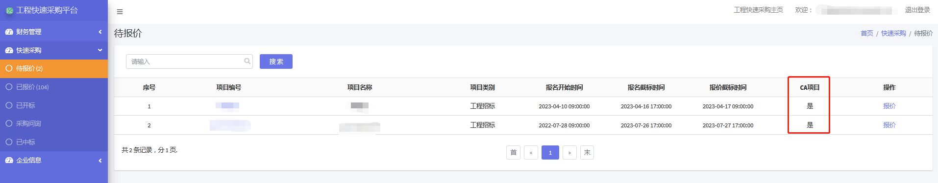
2、参与CA项目投标的供应商请下载安装GDCA数字证书客户端及信鉴易电子印章阅读器，下载链接如下：
https://www.zhizhengyun.com/FileDown/download?acceId=dec3573d-efe6-4b6b-b7c4-8e1168731b7f

CA盖章流程如下：
使用信鉴易电子印章阅读器，打开需要盖章的文件，按照下图流程进行盖章。
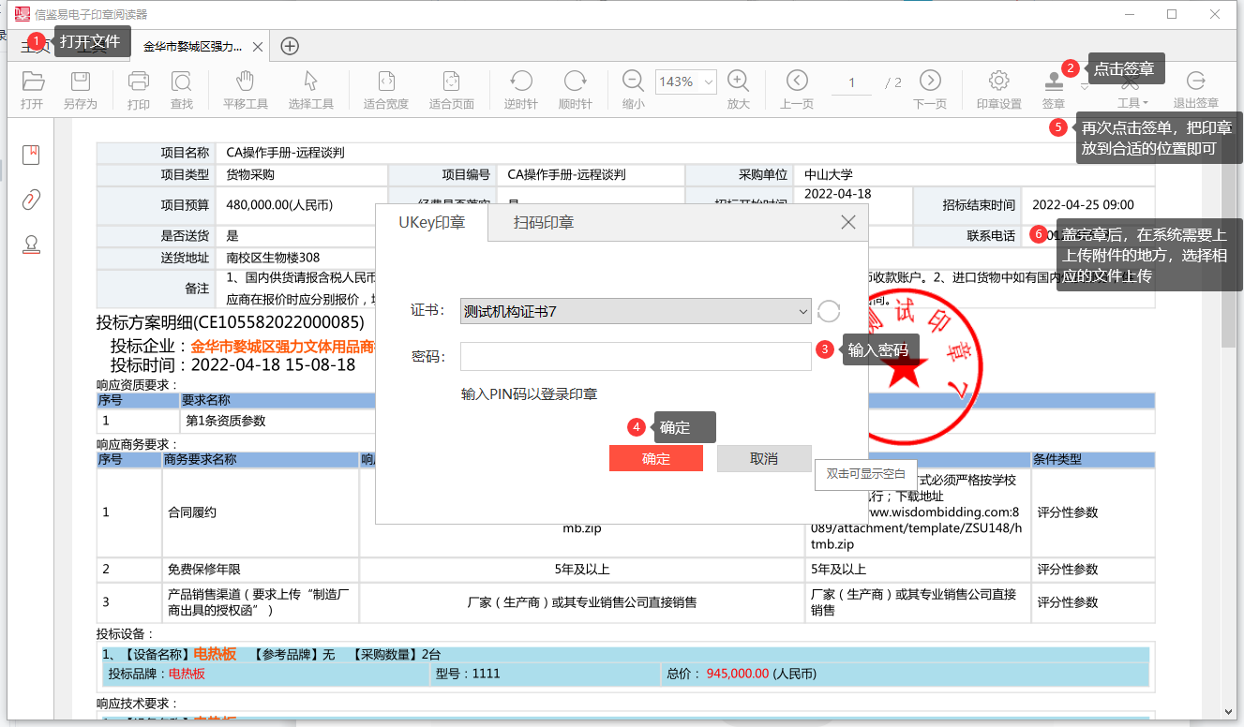

一、注册页面
首先进入到供应商的登陆页面，在未注册账号的前提下，需要点击 “供应商注册” 按钮，跳转到用户协议页面。
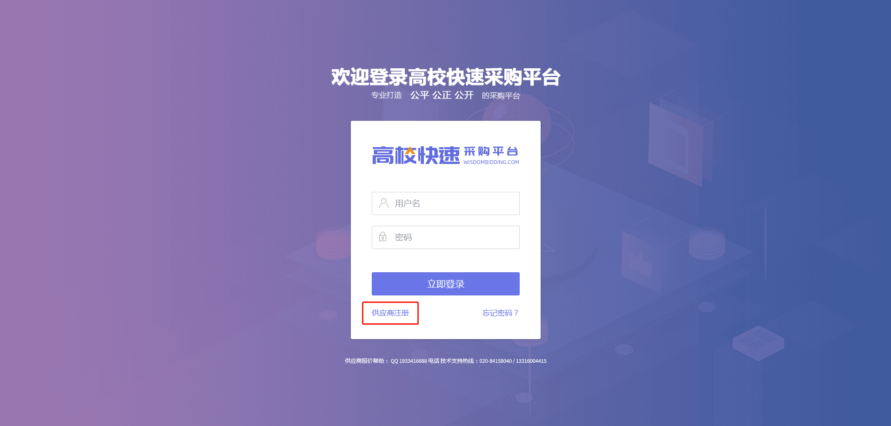

来到用户协议页面后需要阅读“用户协议”，且勾选同意《高校快速采购平台协议》，再点击下一步填写注册信息，即可跳转到注册页面。
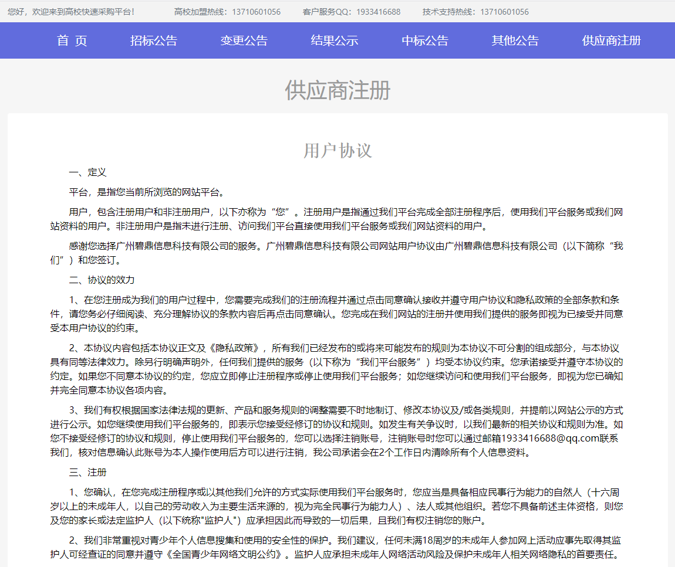

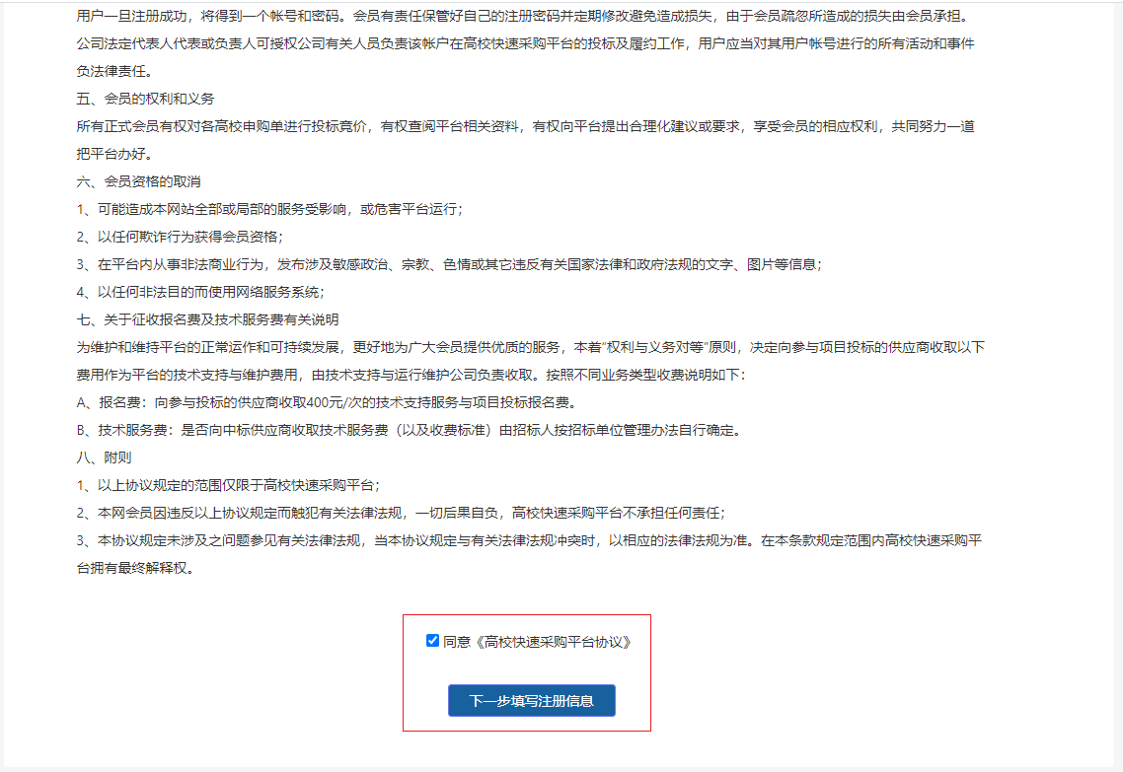

进入到注册页面，首先要输入统一社会信用代码，如输入后显示“企业校验失败,该企业已经注册，请联系客服咨询”，点击“登录入口”输入用户名及密码登录即可。
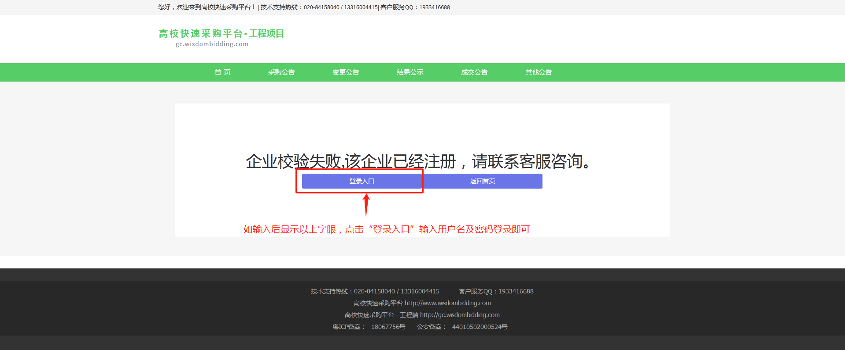
如统一社会信用代码未在平台注册，则跳转到该界面。附件均要求上传pdf格式的文件；供应商诚信承诺函请选择项目对应采购方的模板上传。
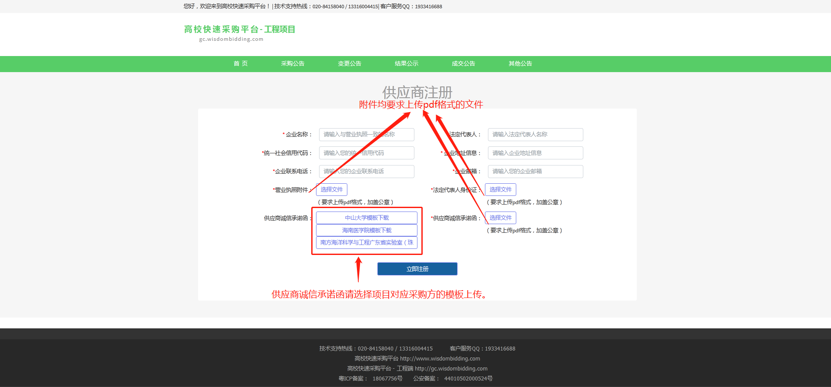
补充完整后点击“立即注册”，注册成功界面会显示“恭喜，操作成功，请等待审核，请注意查收邮件，使用邮件中登录账号和密码进行登录 ”
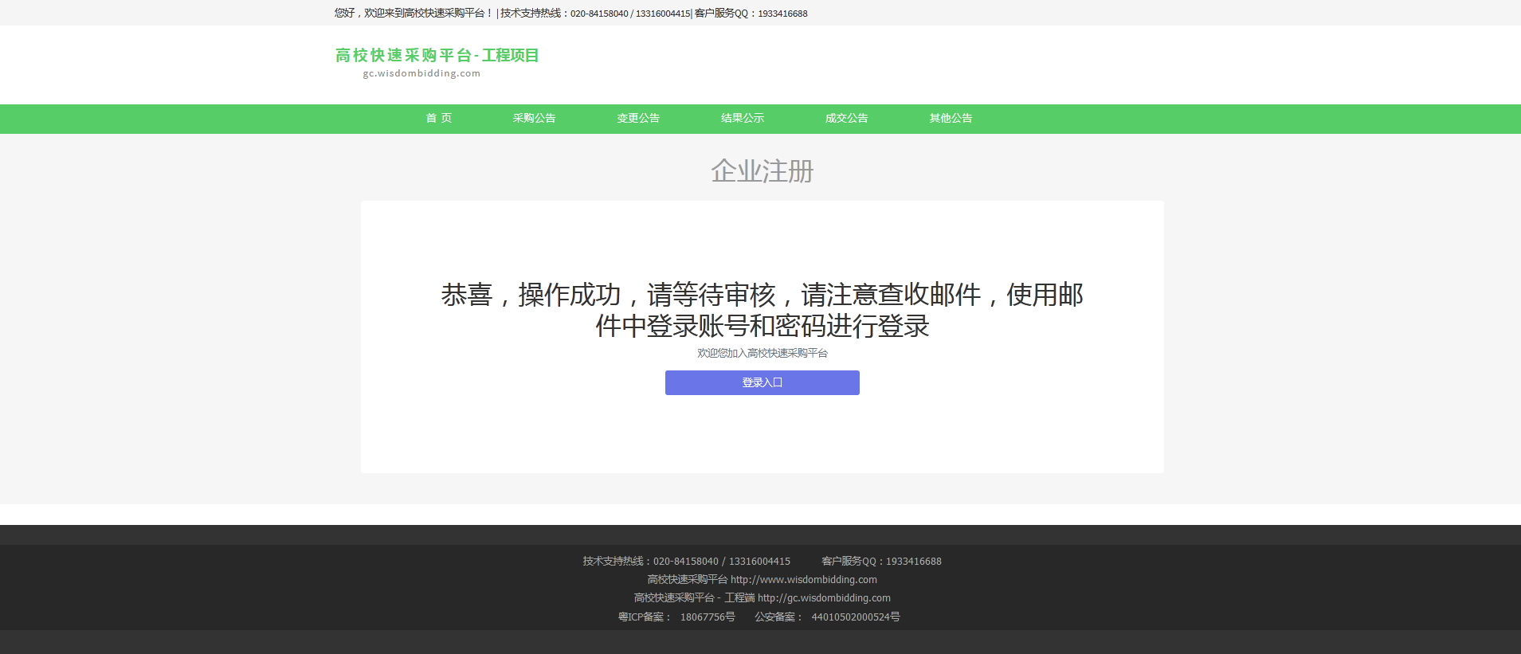
审核时间为一个工作日，审核通过后会发送带有用户名和密码的邮件，根据邮件内容进行登录并在平台上补充：企业基本信息、企业资质证书及企业专业技术人员。

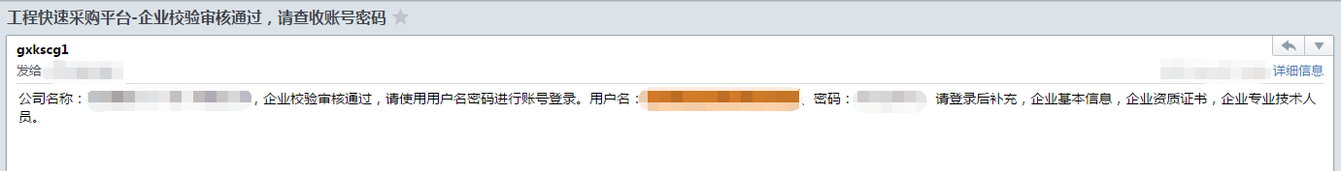
如审核未通过，请根据邮件中的审核意见进行修正并重新注册。
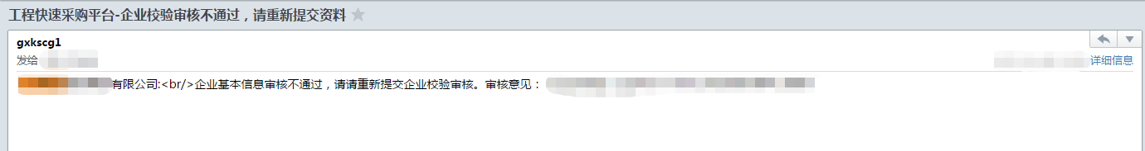

二、完善企业基本信息
填写完已注册的账号密码并且点击“立即登录”，进入到“工程快速采购平台-供应商端首页”
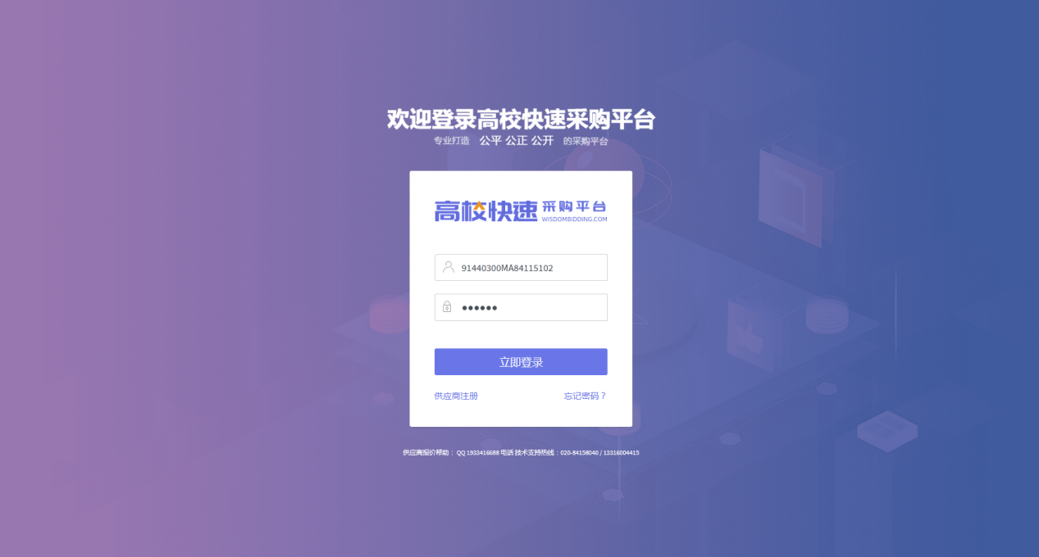
首页会显示最新的招标公告，点击卡片即可跳转到对应项目的详情页；或可点击快速采购-待报价查看项目详情。
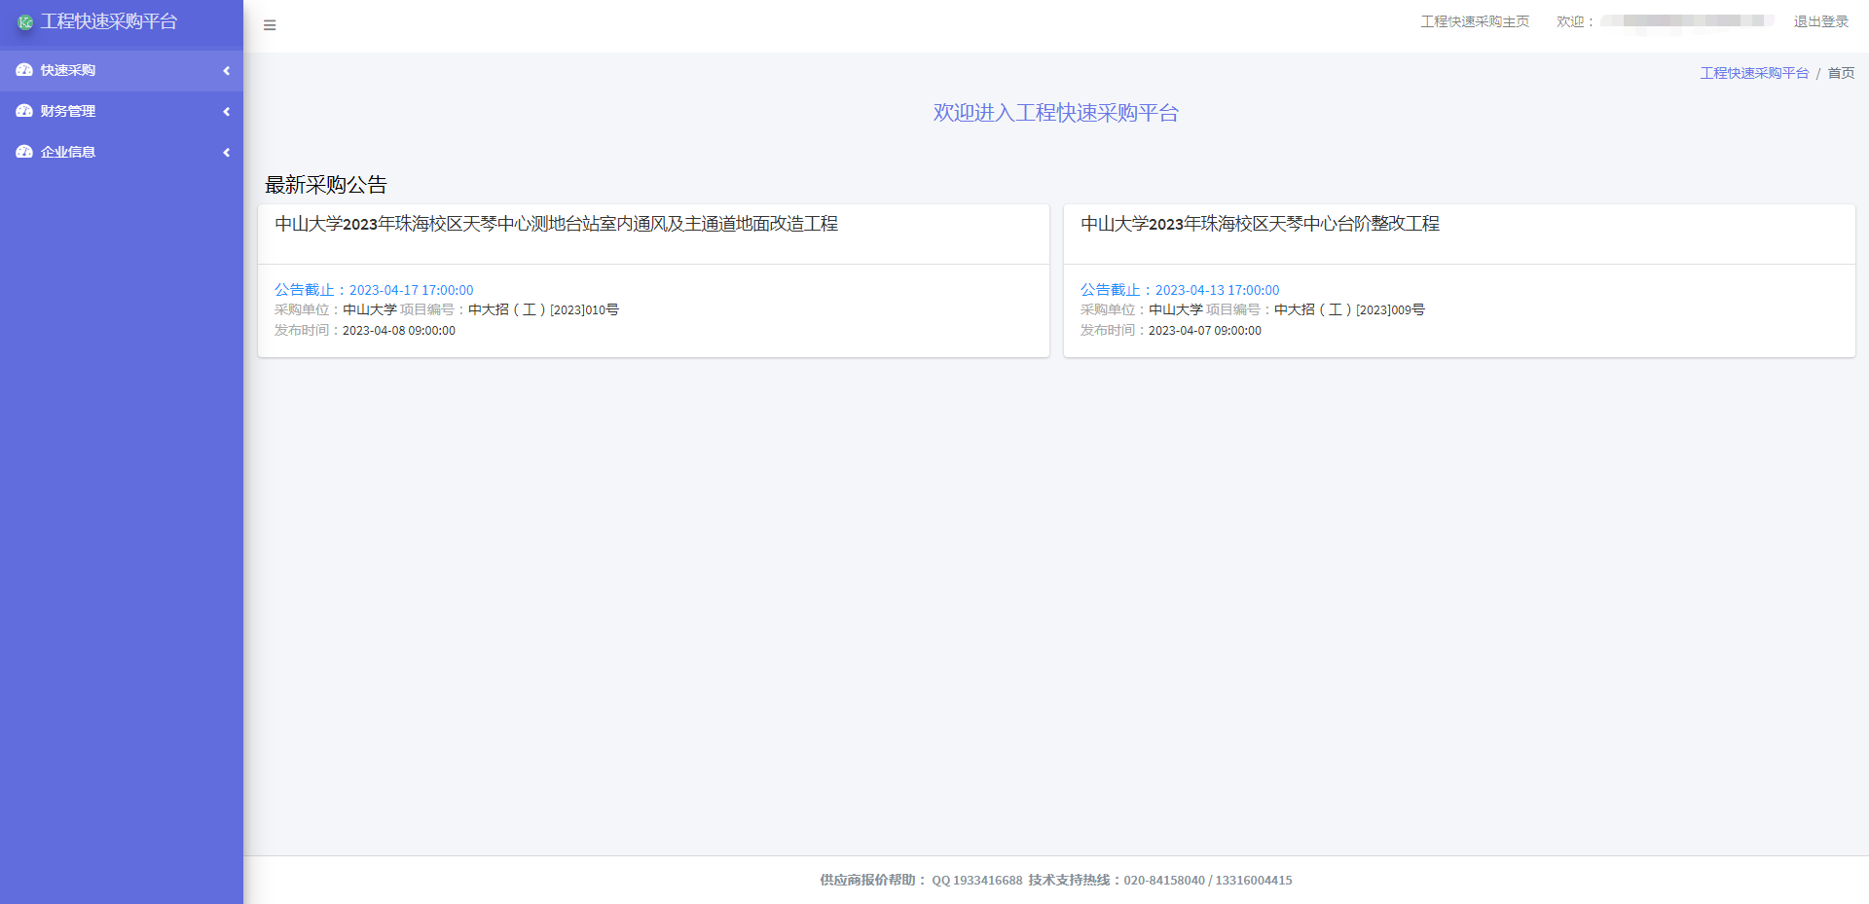
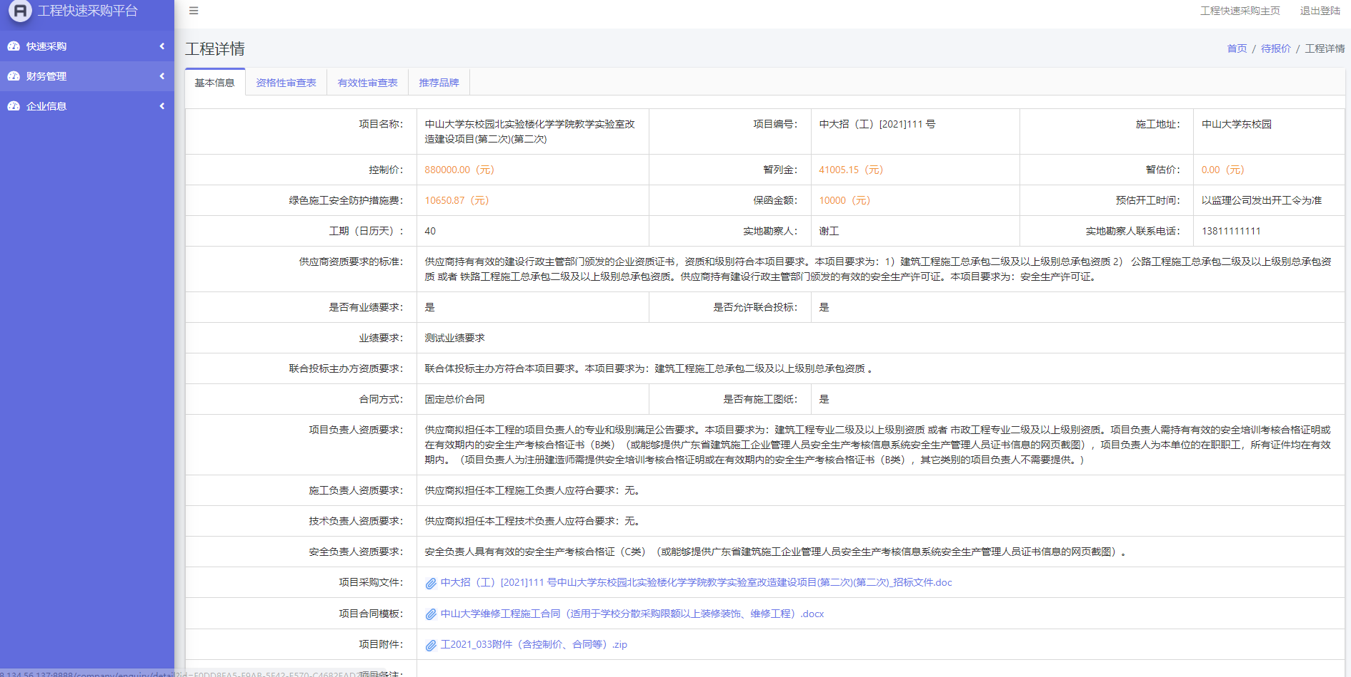
进入首页后需要去完善企业的基本信息，点击企业信息-企业基本信息-修改基本信息，即可修改及补充信息。
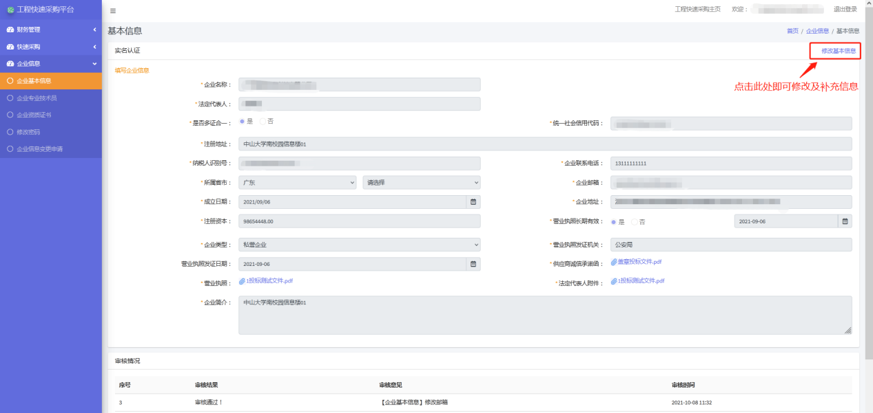
将所有信息填写完信息填写完毕并提交审核即可。
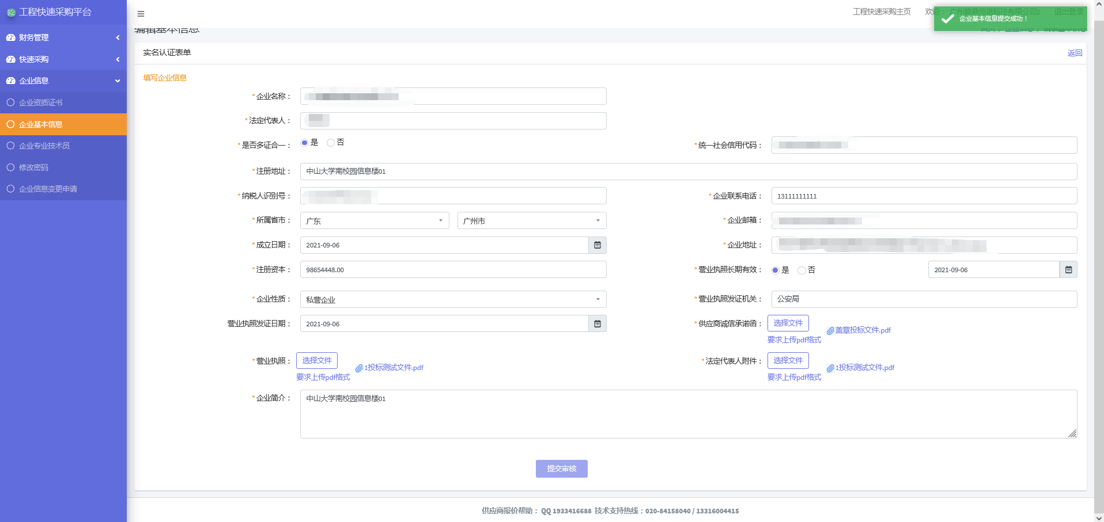

1、完善企业资质
填写完企业基本信息后，首先去待报价列表页面，点击一个项目并进入该项目的详情页
这里选择了（项目编号：111号）的项目：
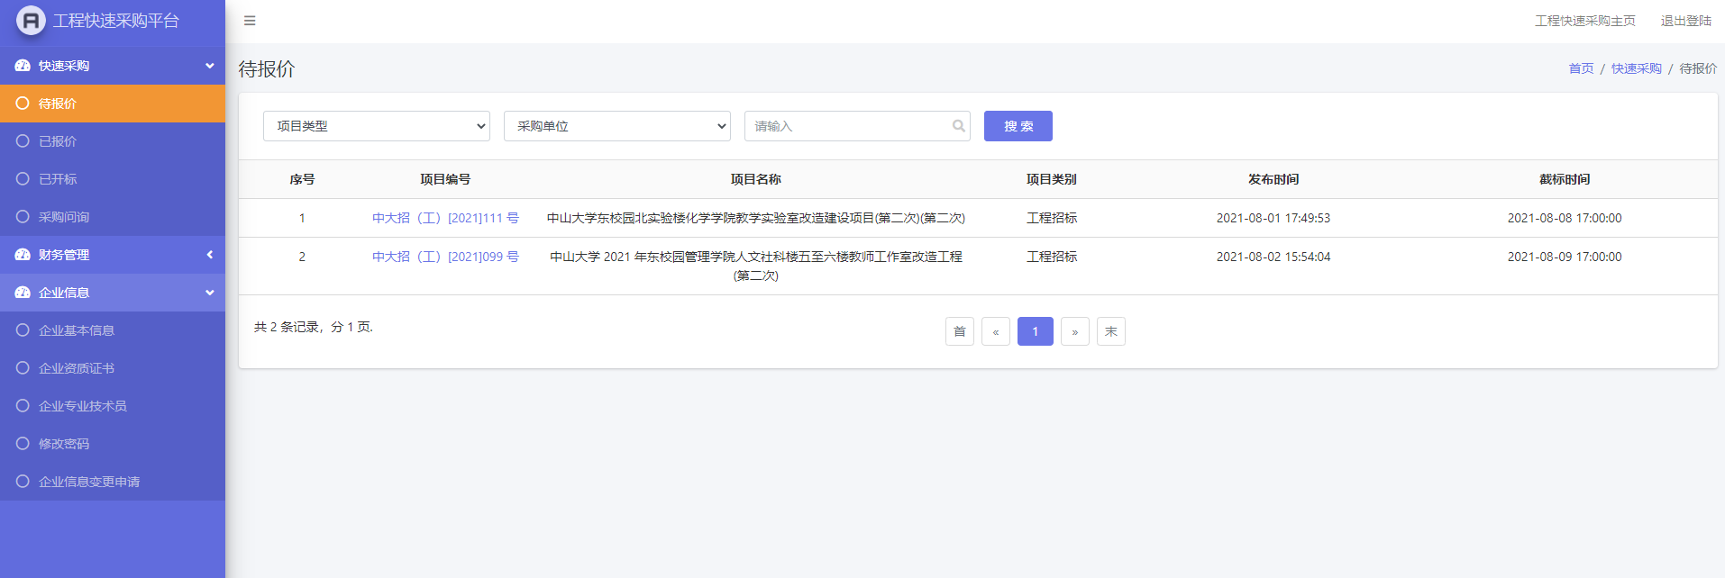
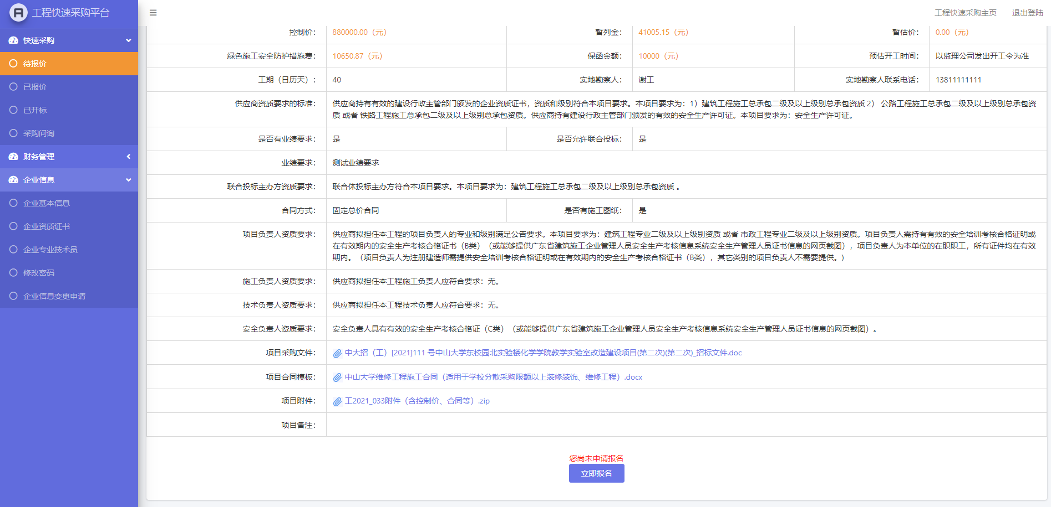
点击“立即报价”按钮，通过右上角的提示信息来补充资质信息：
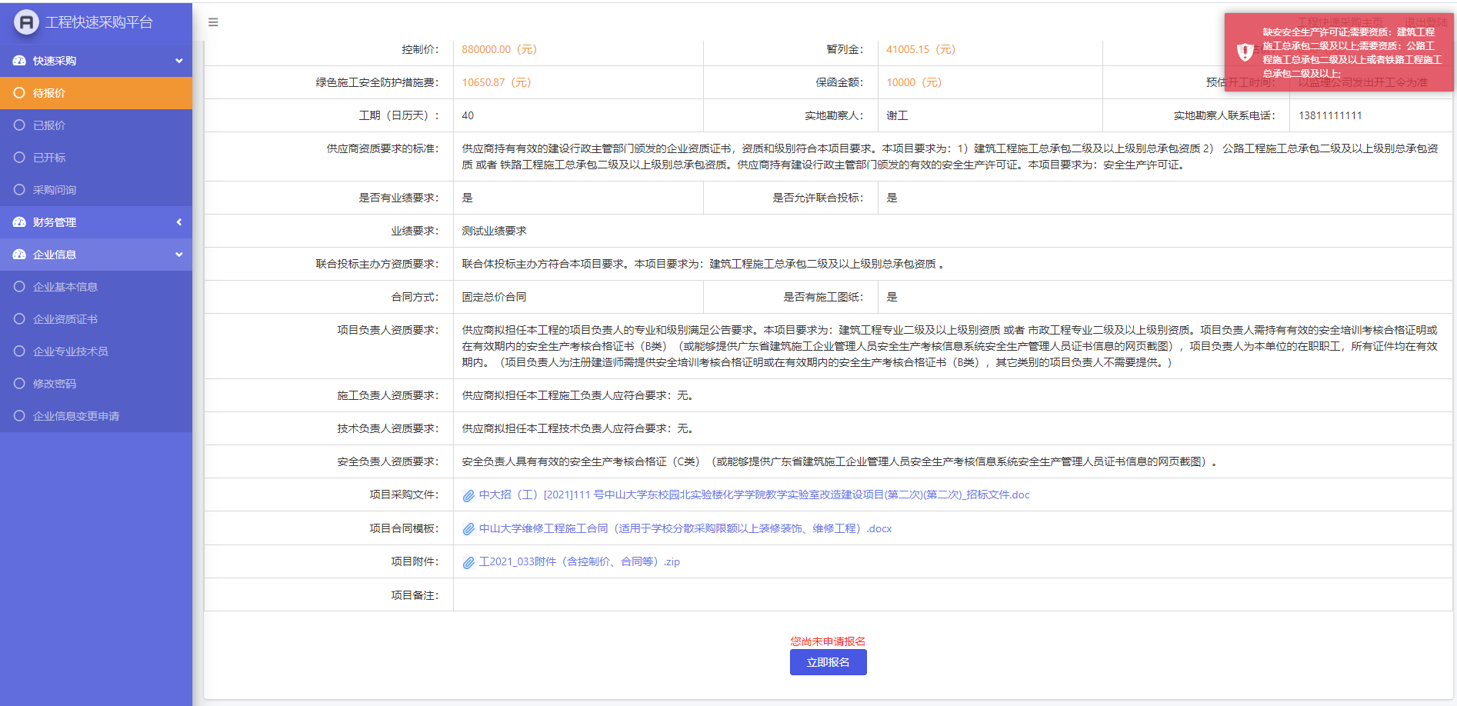

右上角红色弹窗显示：需要资质（建筑施工总承包二级及以上），（公路工程施工总承包二级及以上）或者（铁路工程施工总承包二级及以上），需要（安全生产许可证）
故需要点击“企业信息”-“企业资质证书”进行补充：
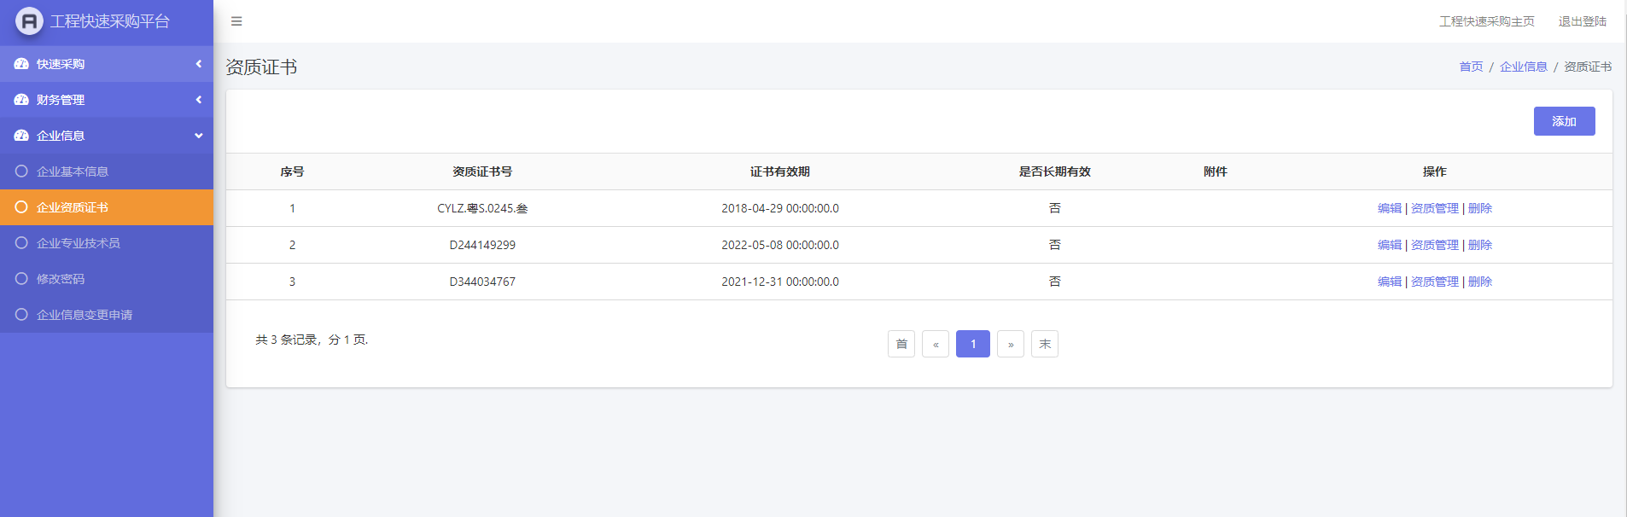
点击右上角添加按钮（添加该公司拥有的资质证书的证书号）：
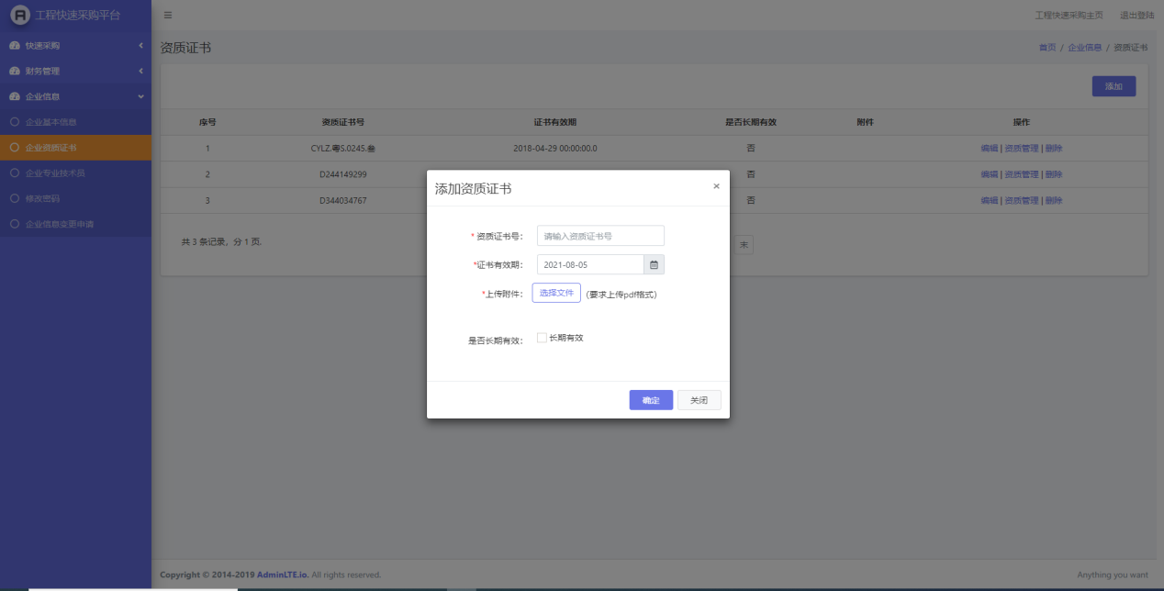
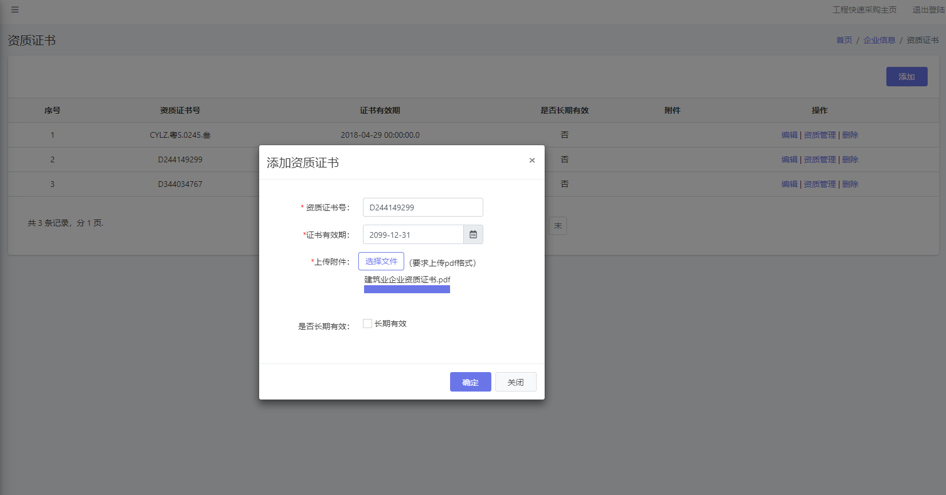
点击“确定”，证书号申请内容会显示在列表页面中
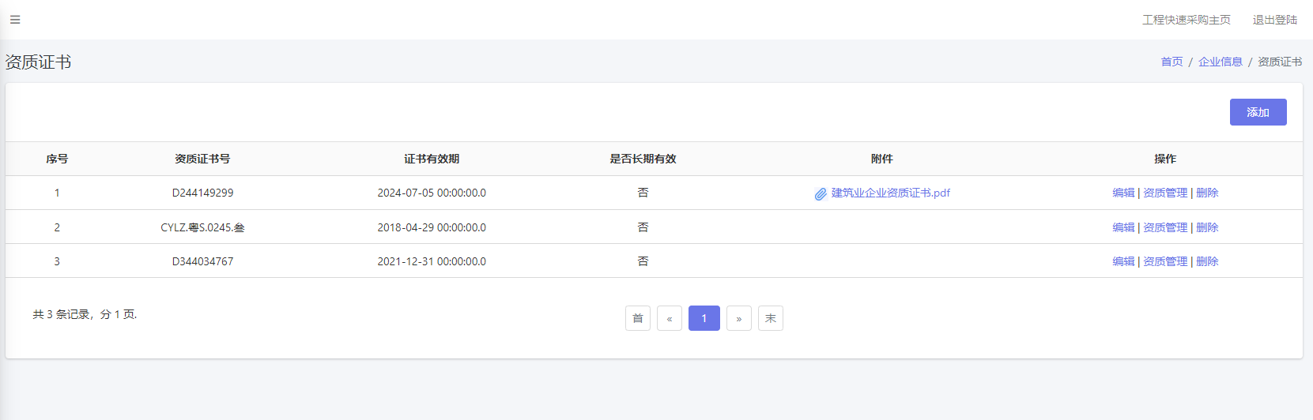
申请完证书号，需要点击“资质管理”进入到资质内容的补充页面，添加报价项目所需的资质内容（建筑施工总承包二级及以上），（公路工程施工总承包二级及以上）或者（铁路工程施工总承包二级及以上）
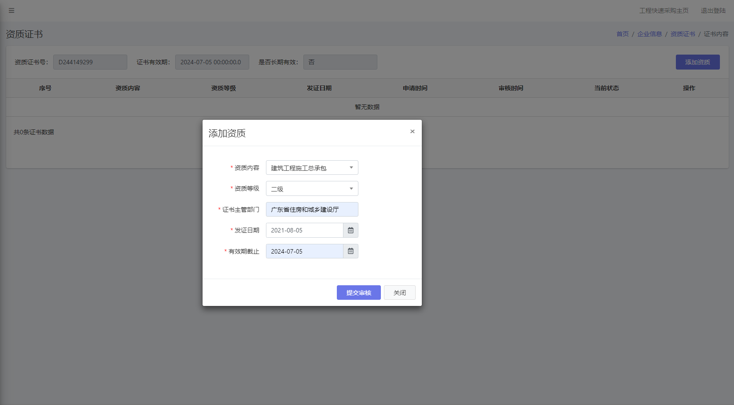
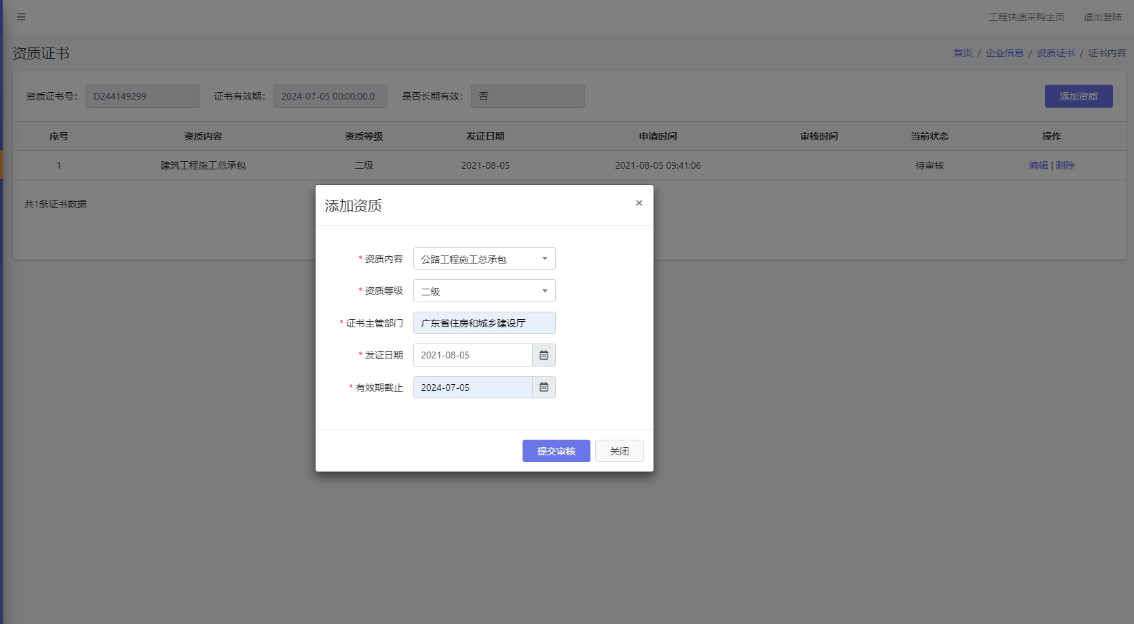

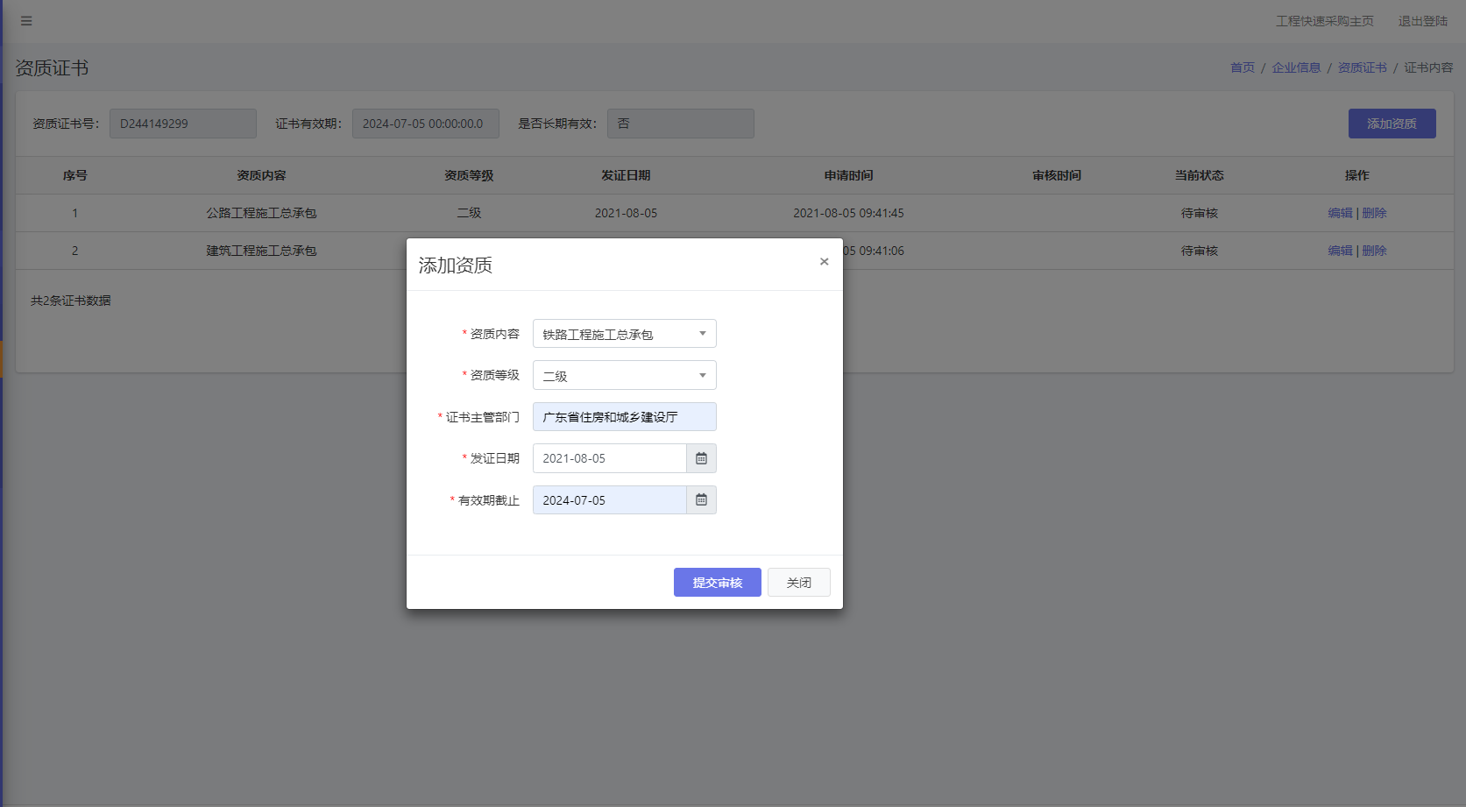
三个所需的证书内容提交后，需要平台审核通过后，才能使用
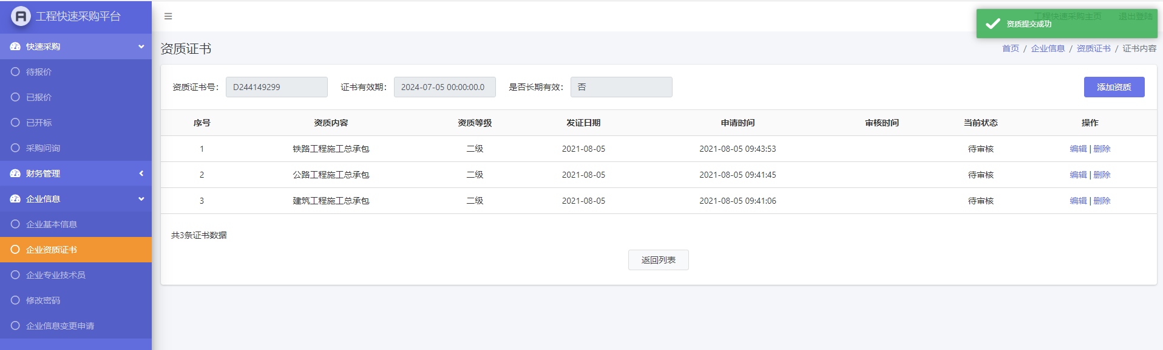
平台审核通过后：
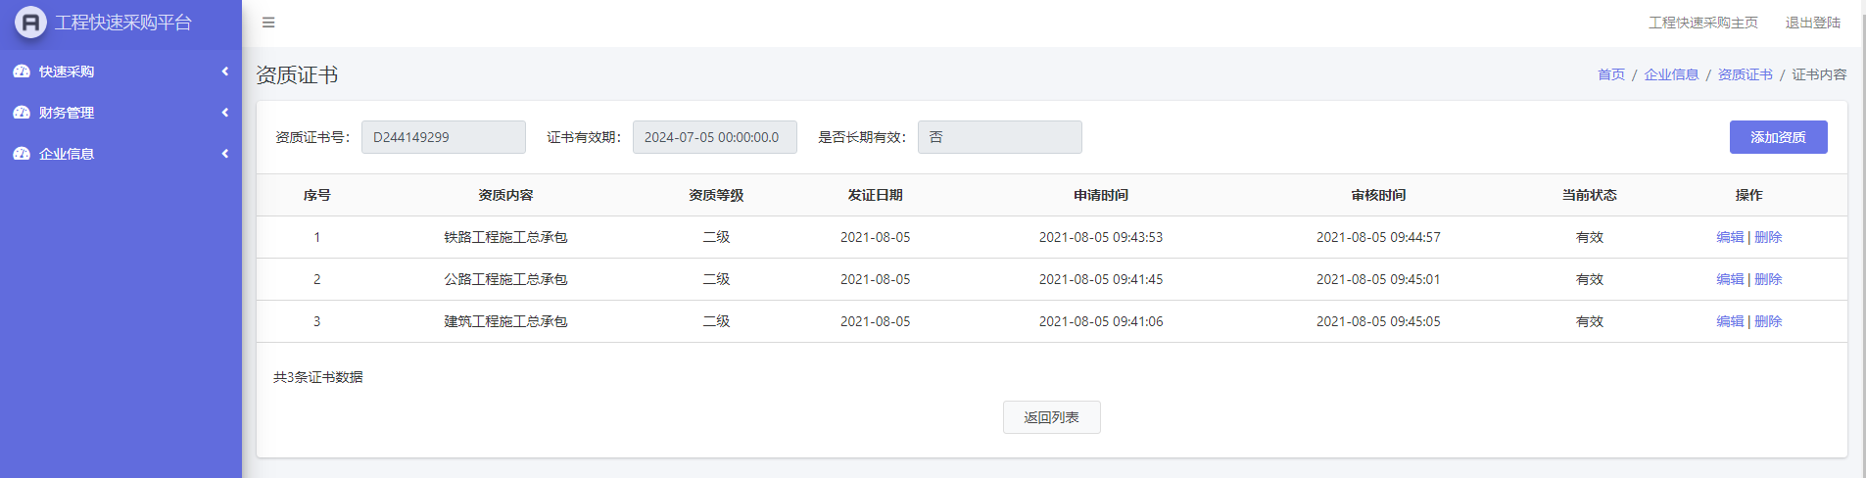

2、补充安全生产许可证
首先需要点击“添加”按钮，添加安全生产许可证的证书号
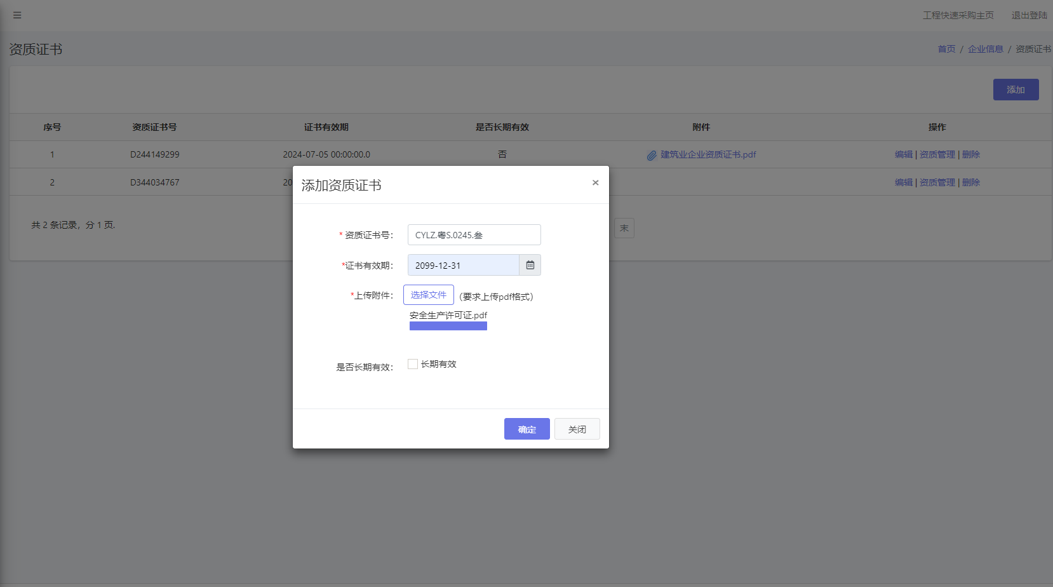
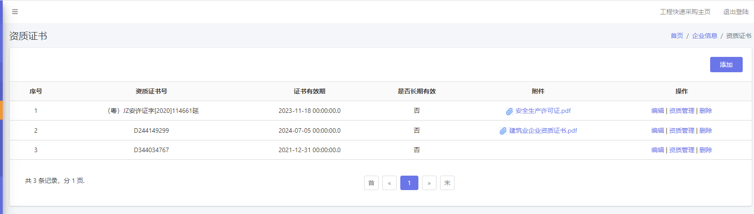
点击“资质管理”，进入到该编号的资质内容补充页面
选择“添加资质”按钮
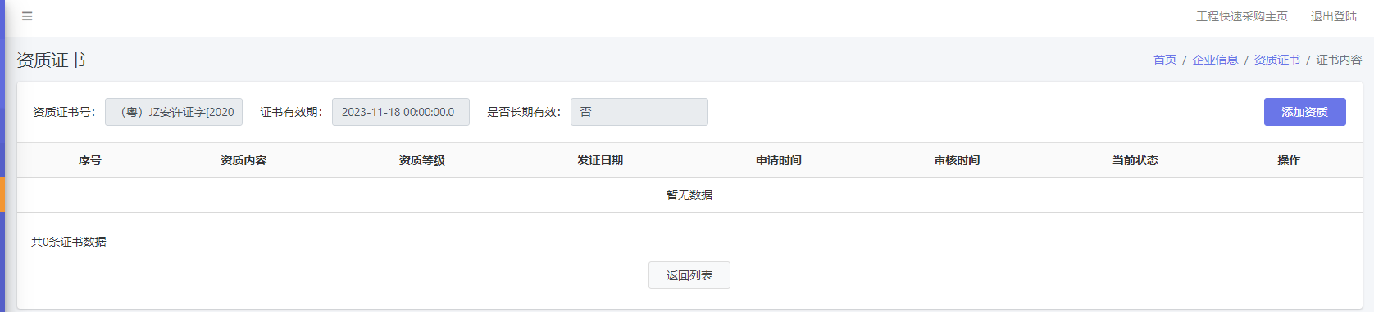
补充资质信息，选择：安全生产许可证
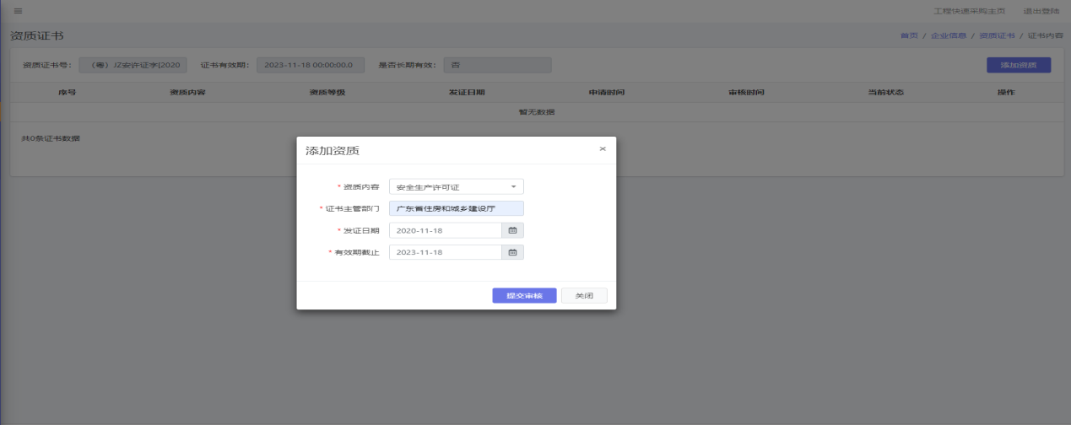
处于待审核状态，需要平台进行审核通过
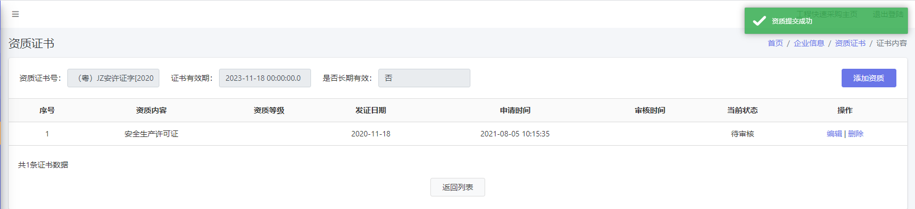
审核通过后：
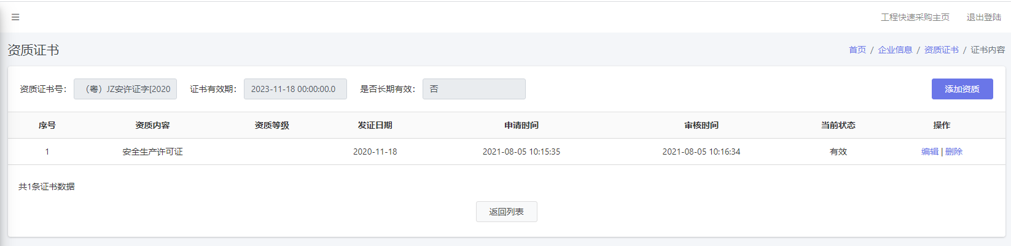
此时所有的证书都已经补充完毕。

3、变更企业基本信息

（1）修改企业基本信息
在菜单栏点击企业基本信息，在界面右上角有“修改基本信息按钮”，点击后即可修改企业所有的基本信息，修改后需要重新提交审核。
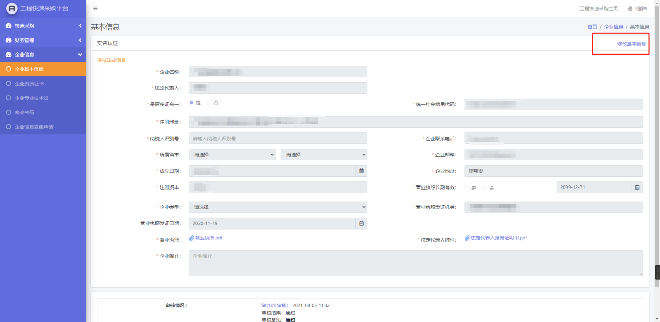
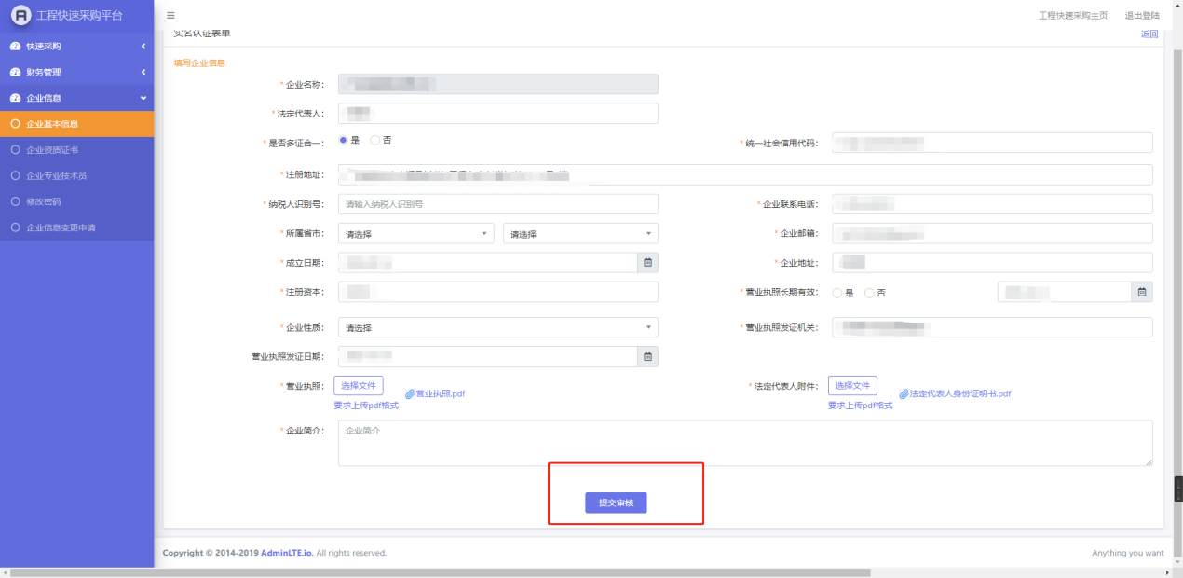

（2）变更企业基本信息
在企业变更申请界面，点击右上方的变更申请，打开变更申请界面。变更申请需要平台进行审核，审核通过后即可变更信息。
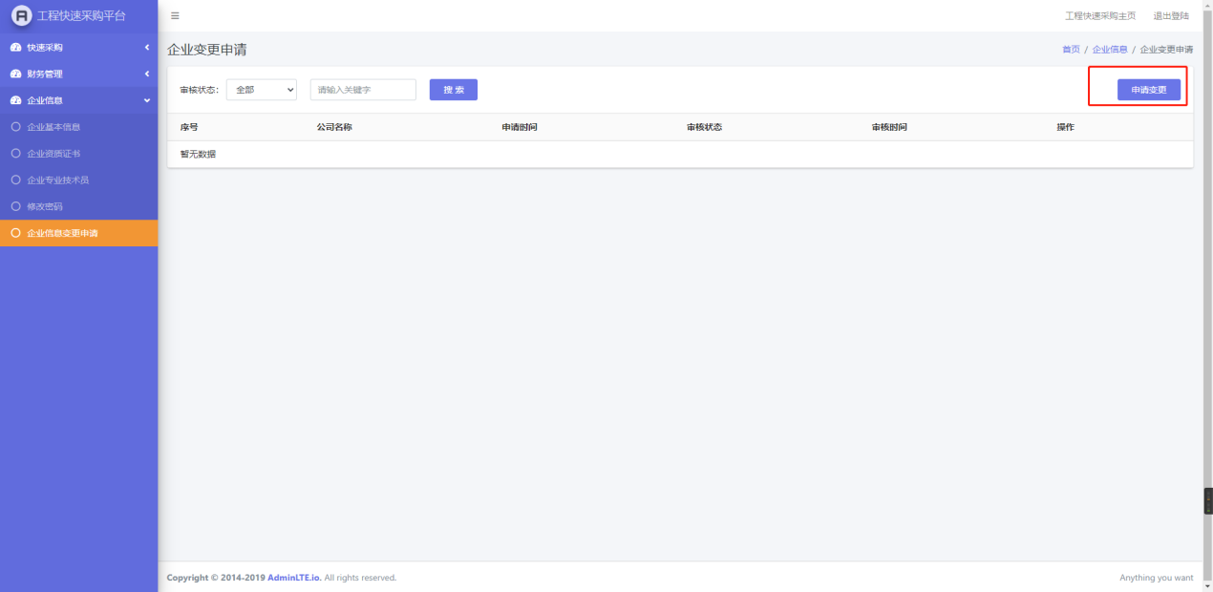

三、完善技术人员信息

1、完善技术人员基本信息
首先需要跳转到“企业信息”-“企业专业技术人员”页面
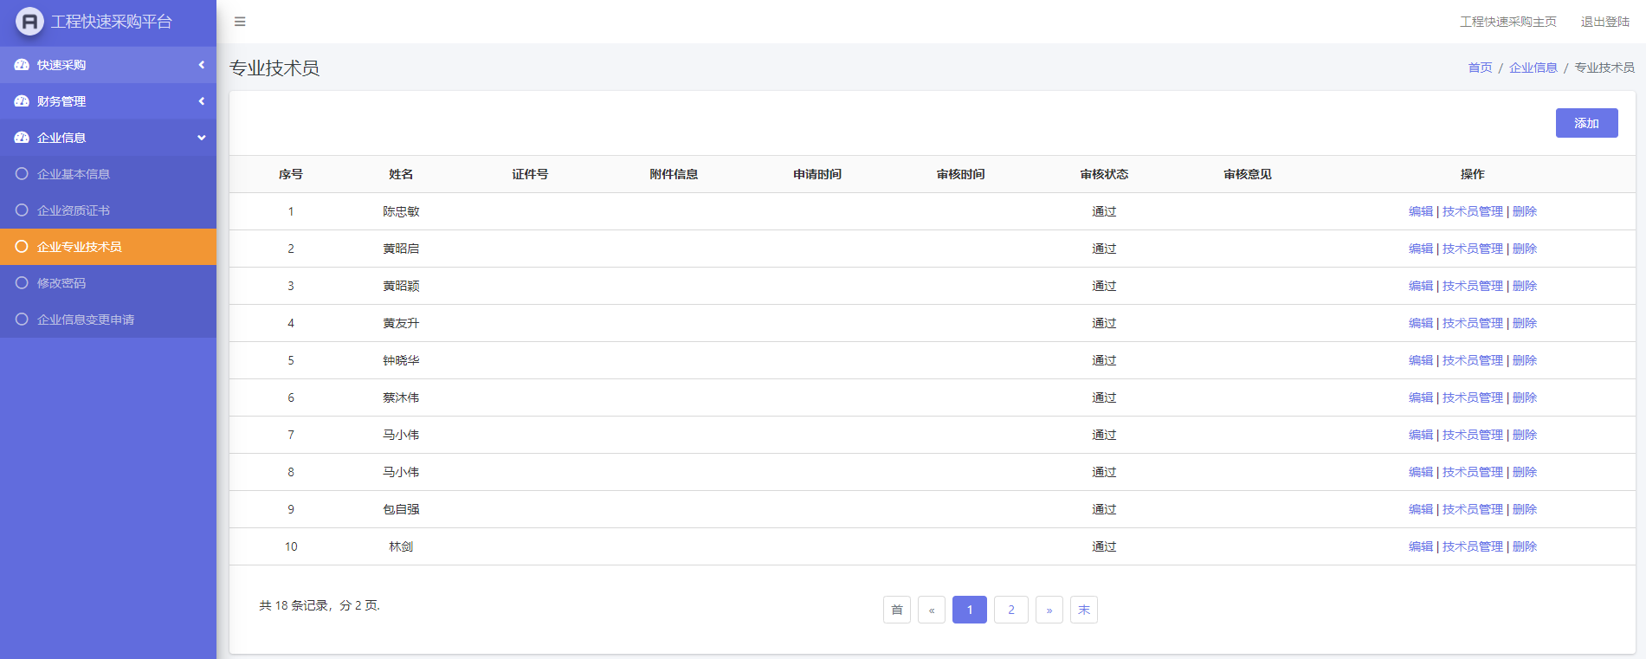
根据公司提供的（项目负责人，施工负责人，技术负责人，安全负责人）的身份信息进行添加，点击右上角的“添加”按钮，进行添加
项目负责人：
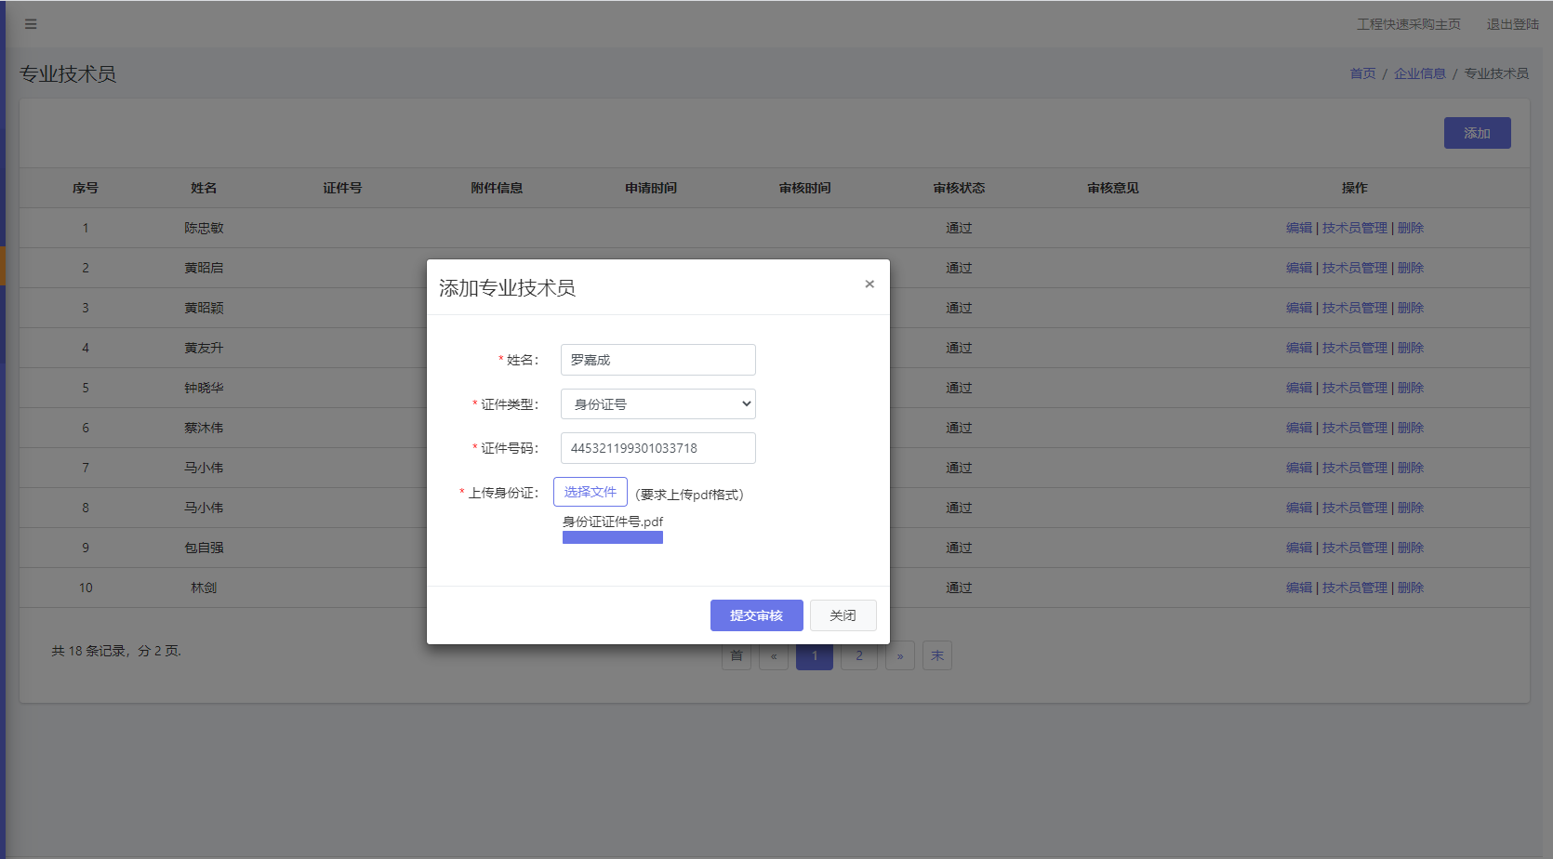
施工/技术负责人：
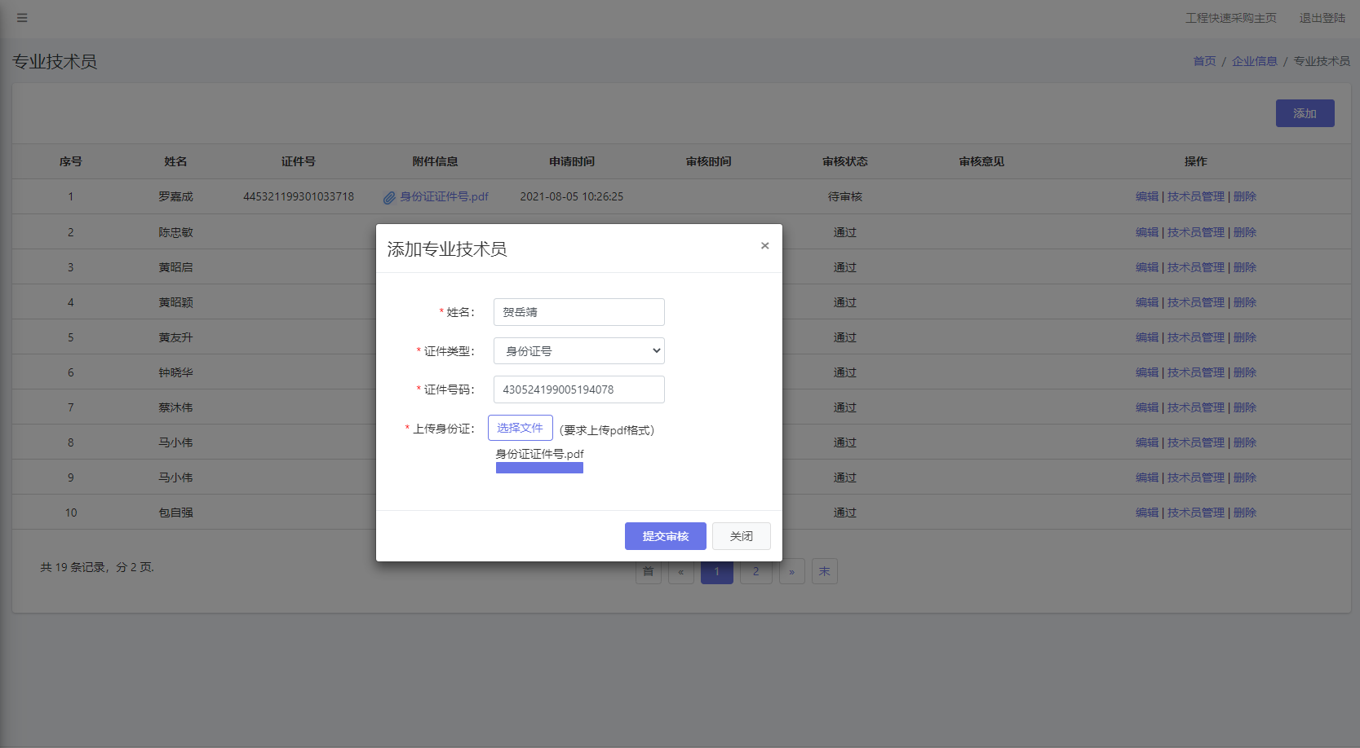

安全负责人：
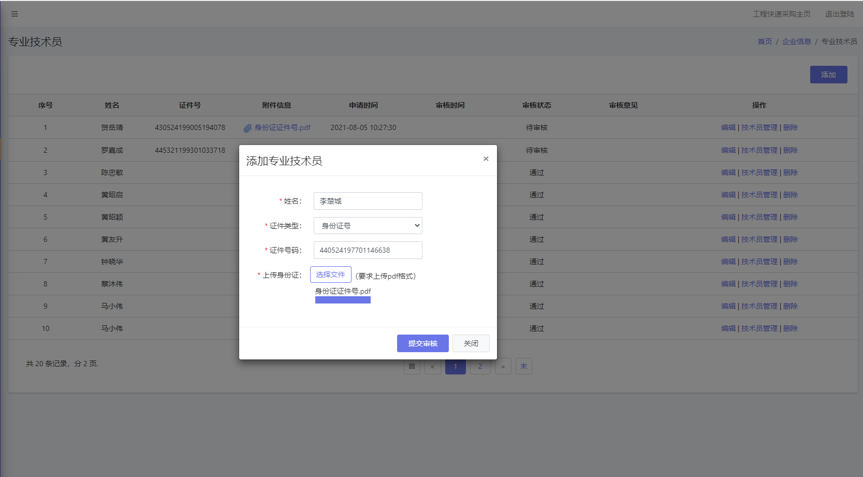
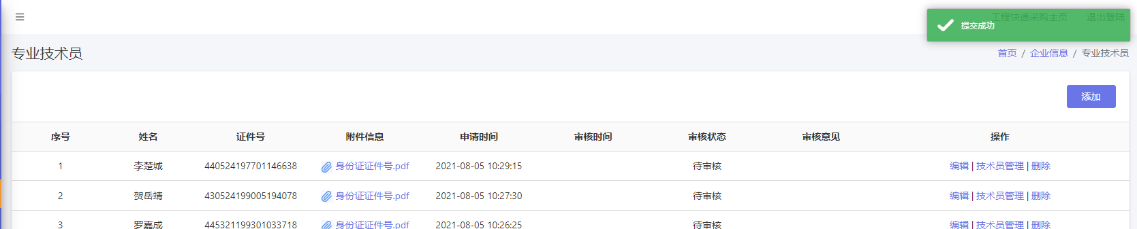

2、技术人员资质添加
添加完负责人身份信息后，点击“技术员管理”页面，补充负责人的资质信息：
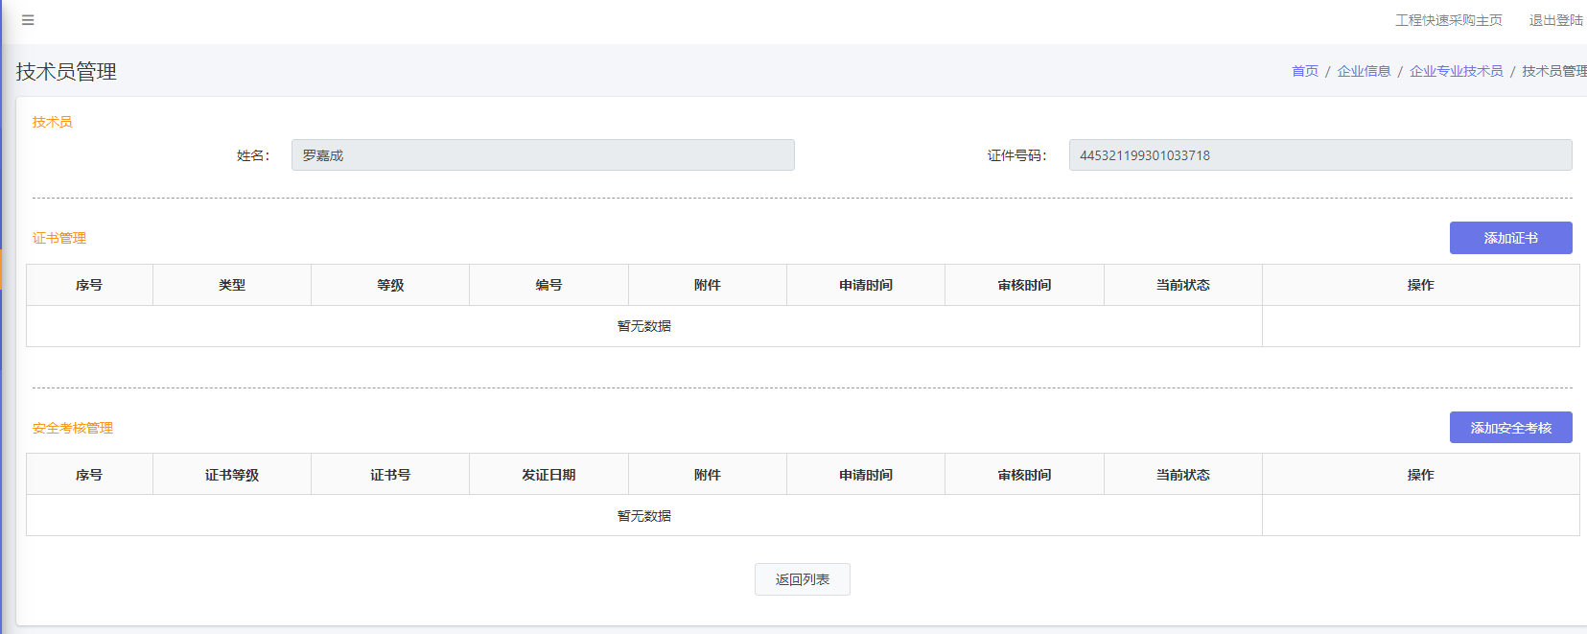

以罗家成（项目负责人）为例：
点击“添加证书”按钮
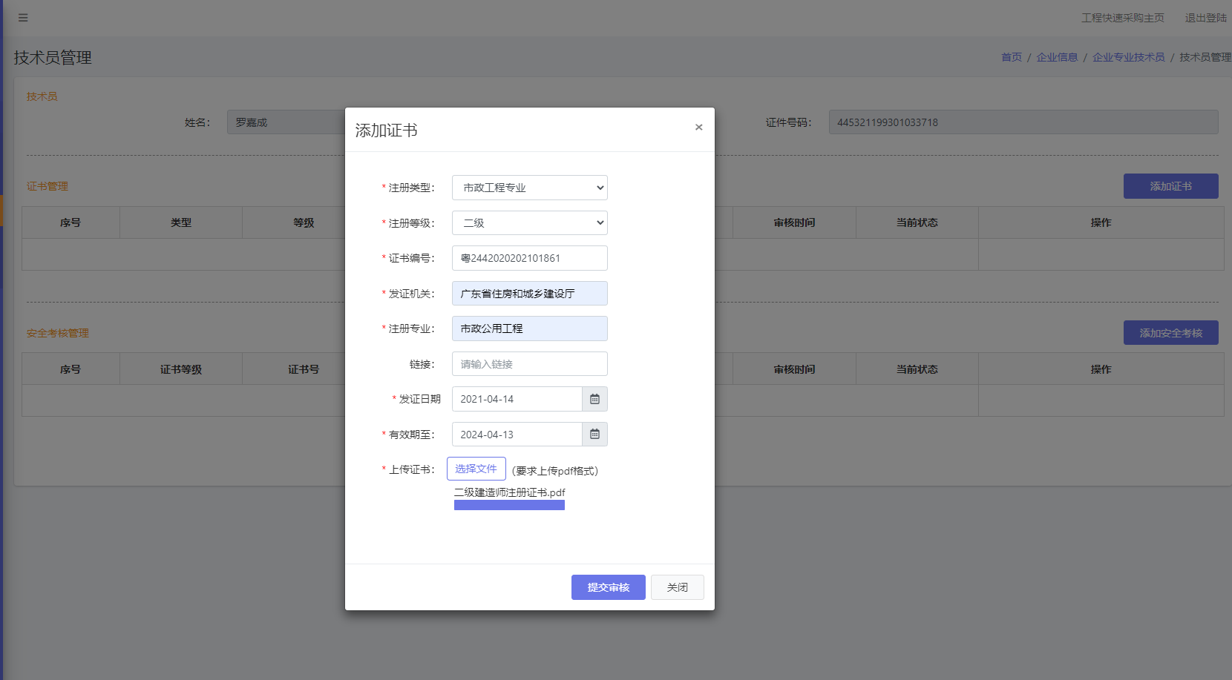

点击“添加安全考核”按钮
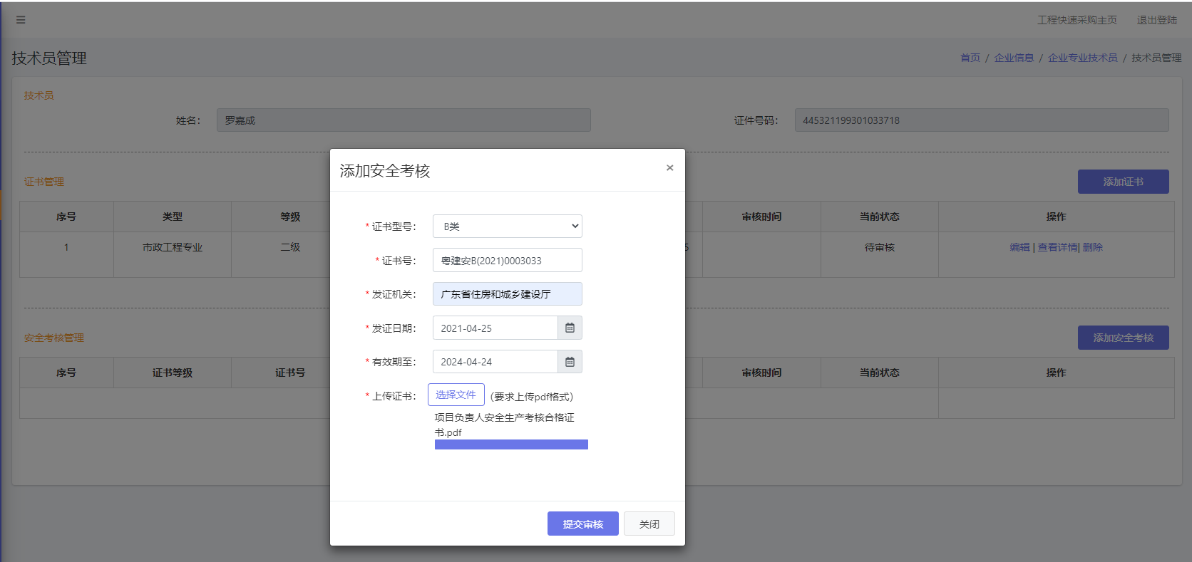
待审核：
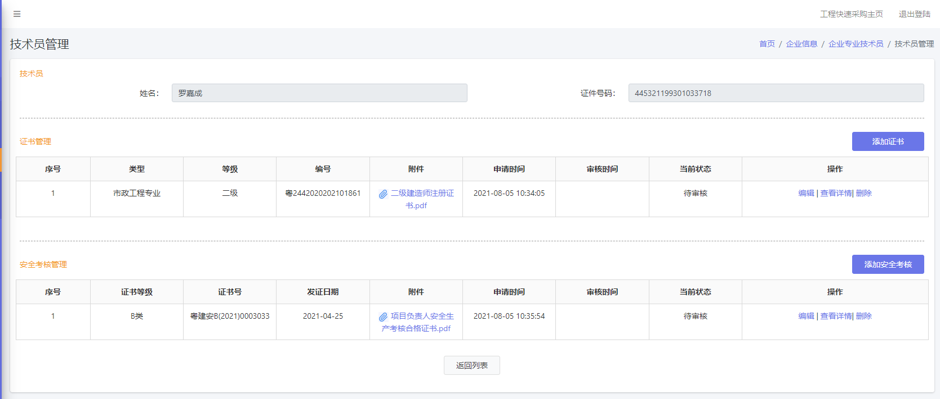
以李楚城（安全负责人）为例：
安全负责人只需要“添加安全考核”证书
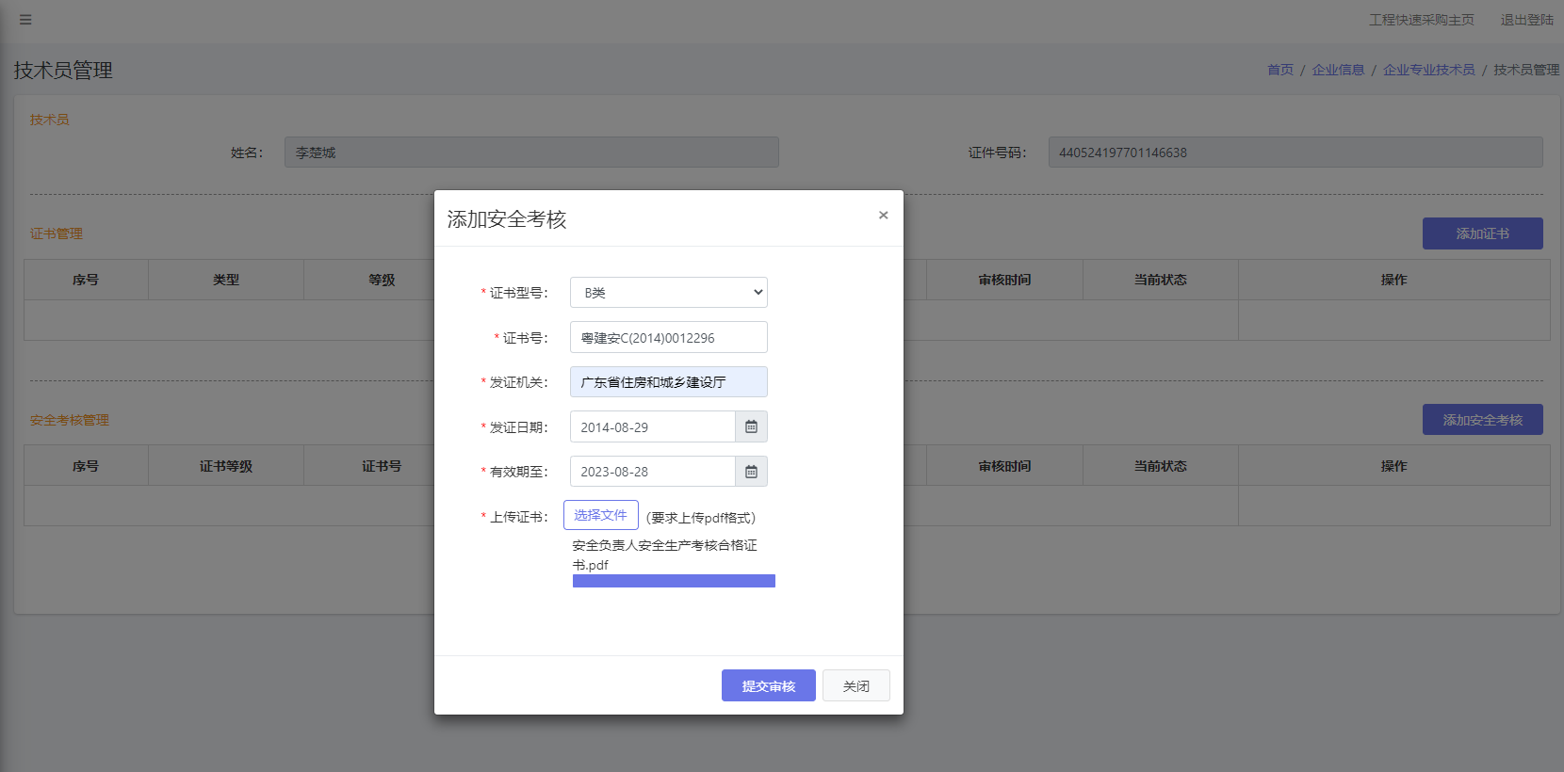

待审核：
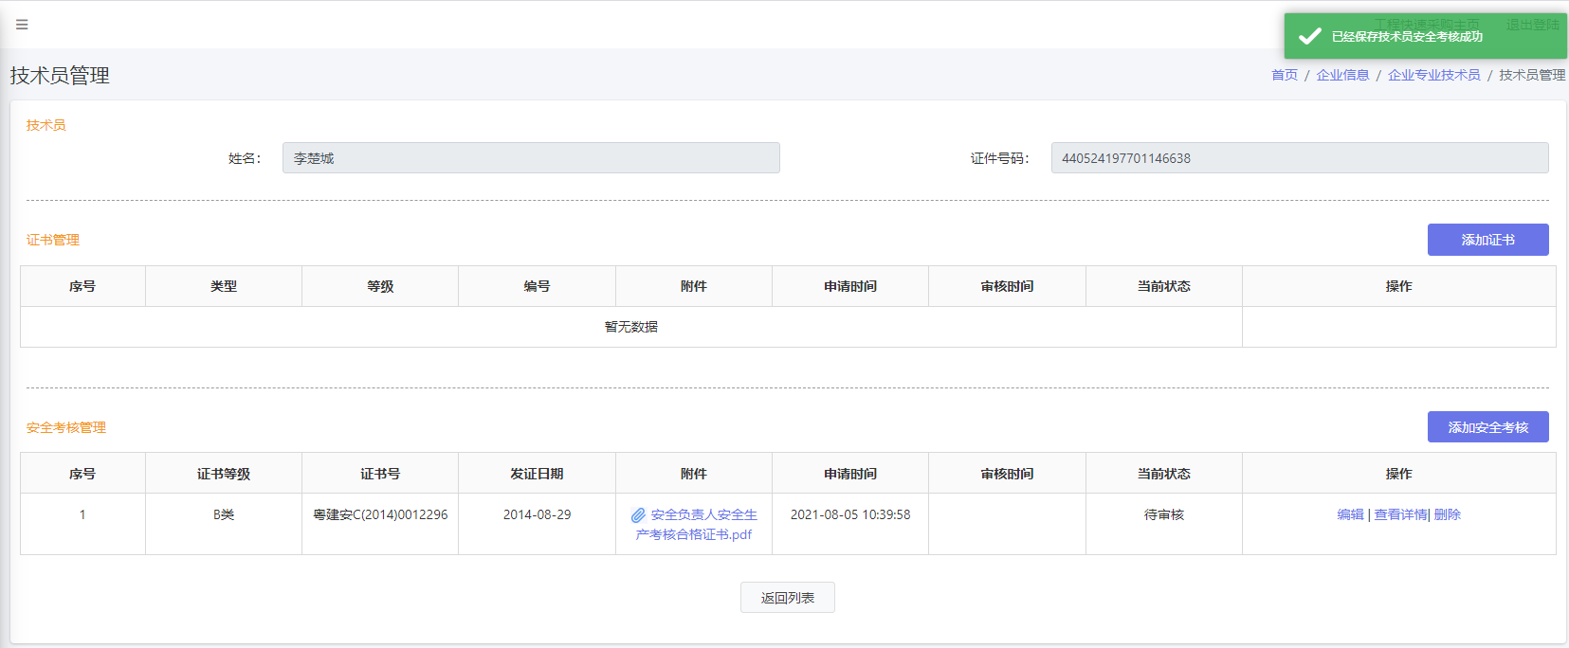

四、投标报价

1、查看待报价项目
补充完资质证书和技术人员证书信息并且审核通过后，跳转至“快速采购”-“待报价”页面，如果CA项目处显示为“是”，则该项目上传的附件均需要CA盖章。
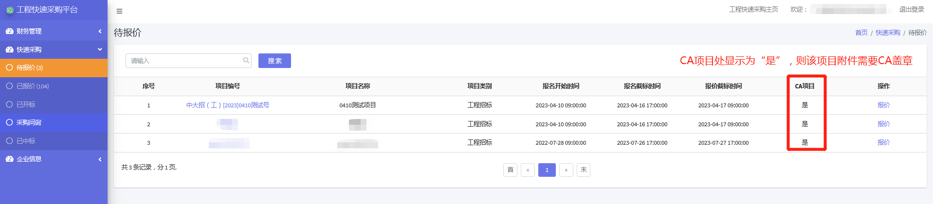
点击项目进入到详情页
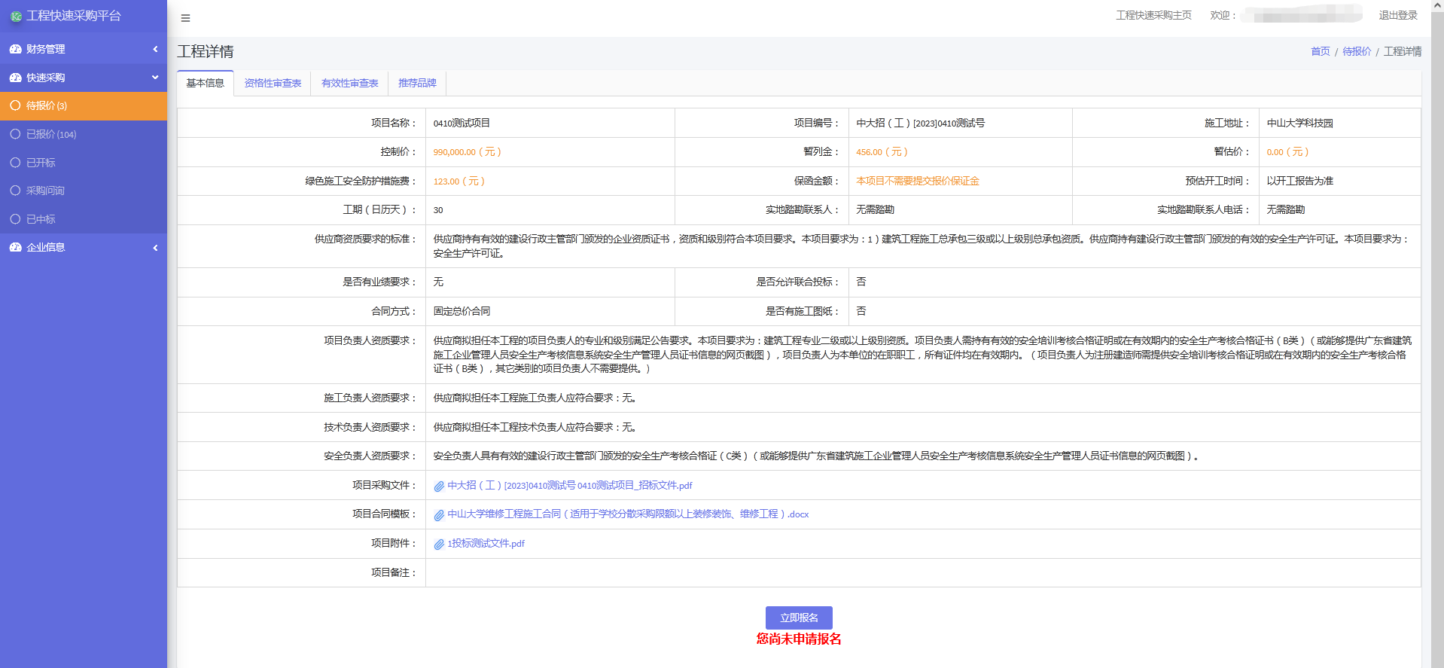

2、项目报名
点击立即报价：
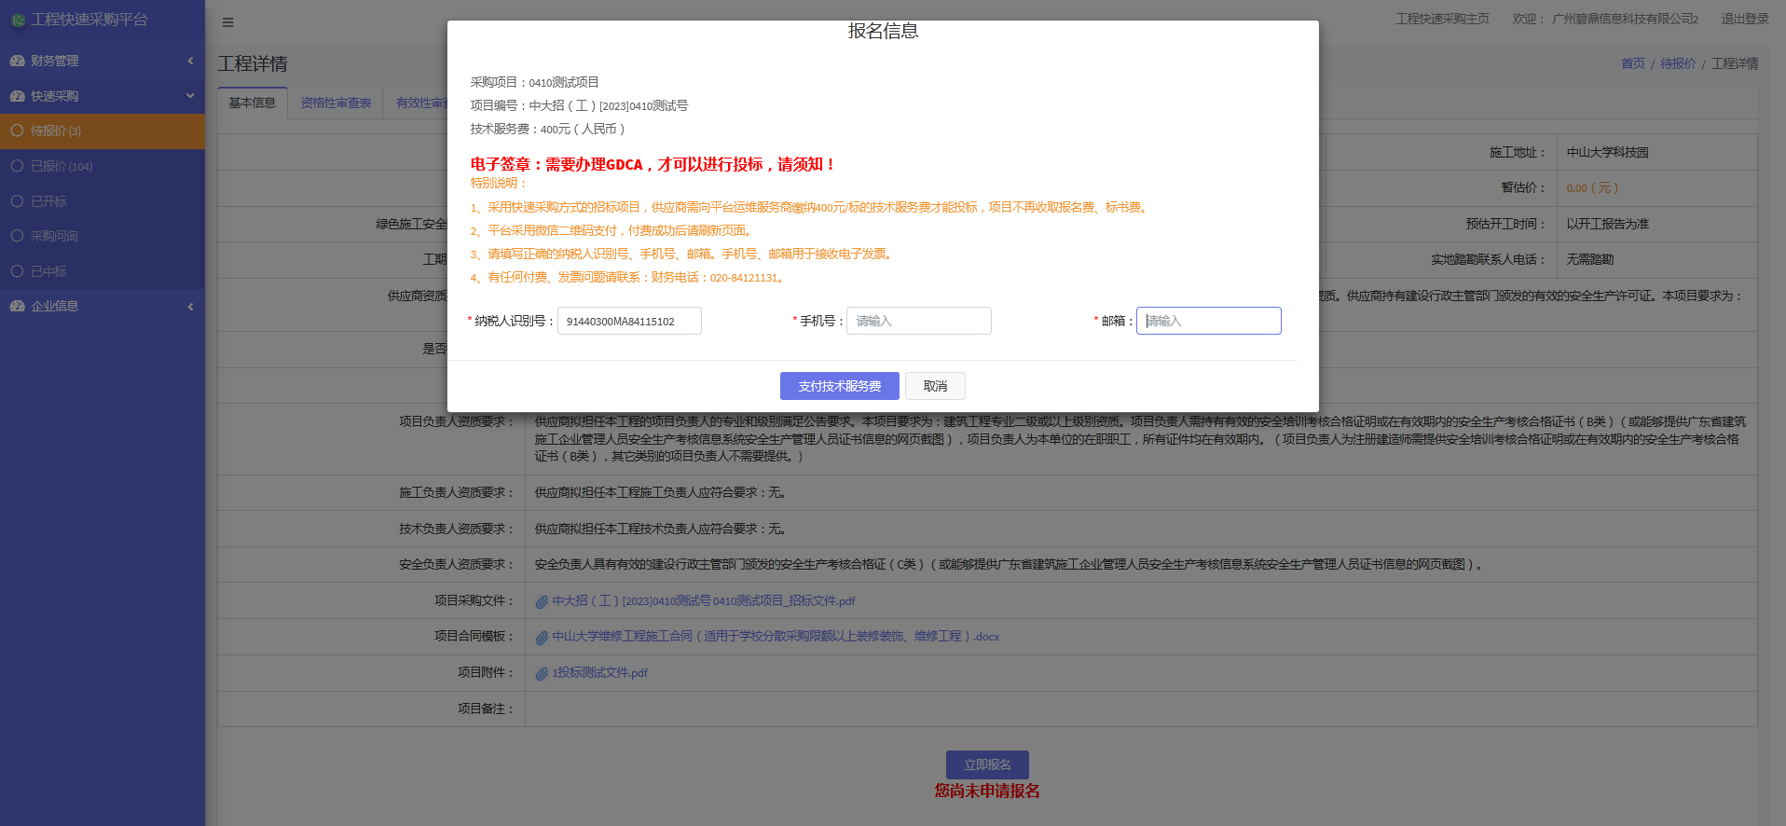
需要填写正确的联系电话和邮箱，再点击“支付技术服务费”按钮，才能进入到支付页面
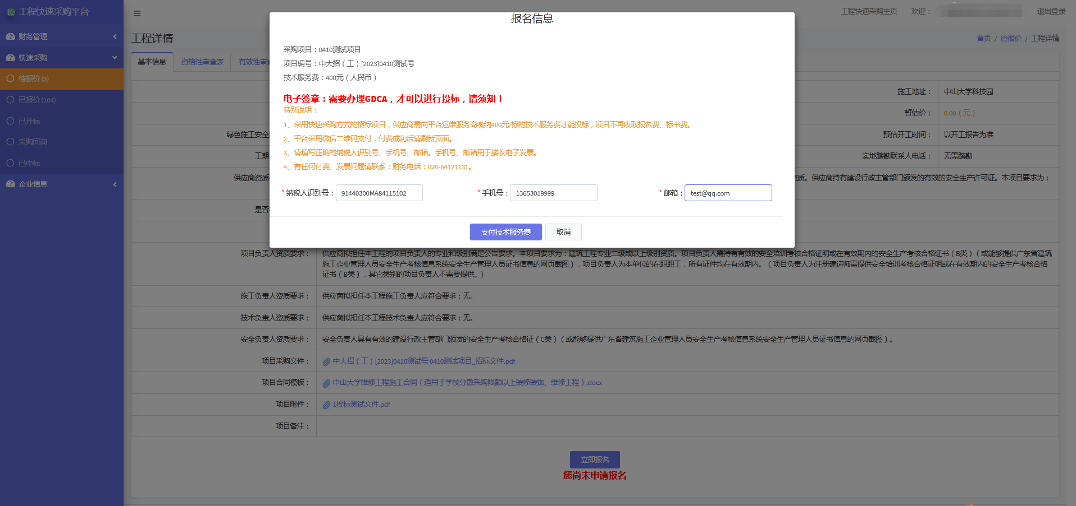
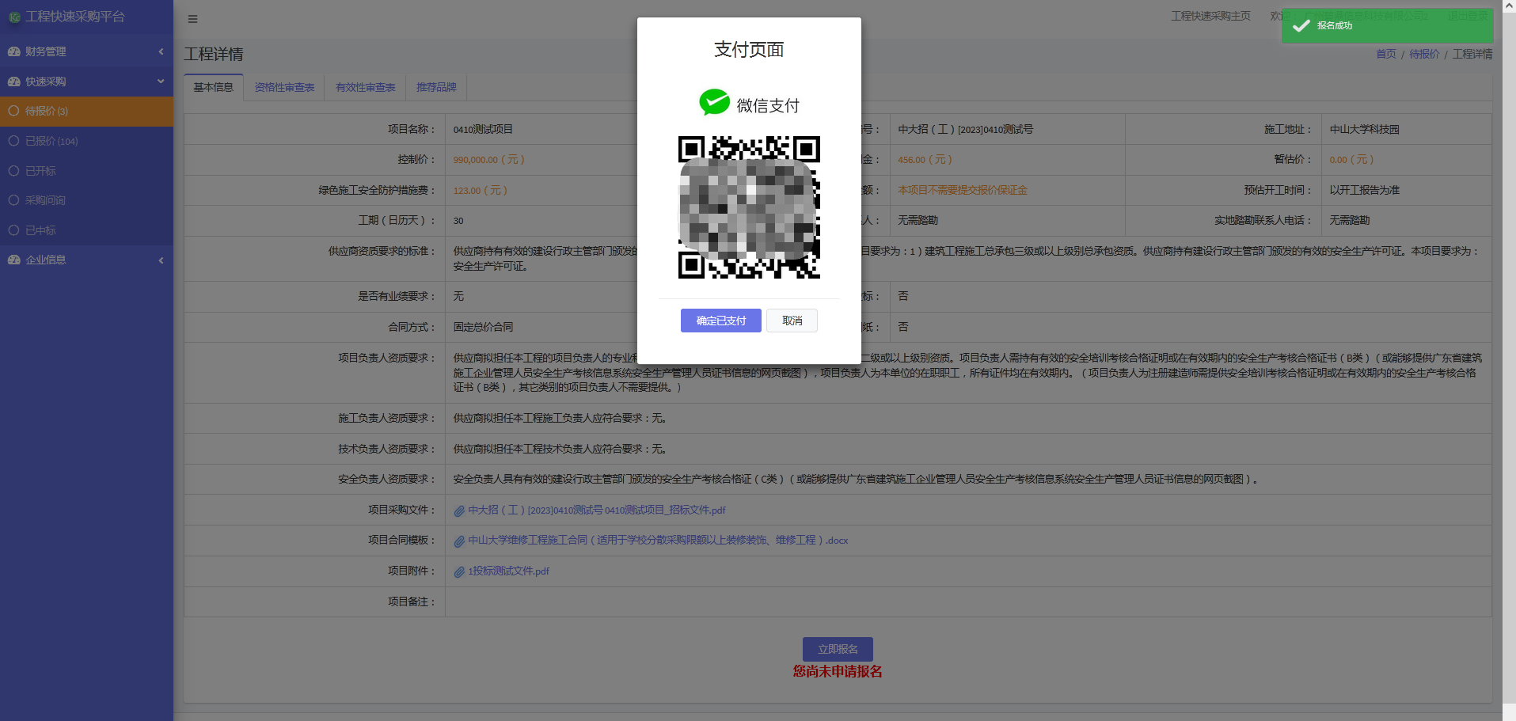

3、报价

（1）填写工程报价承诺函
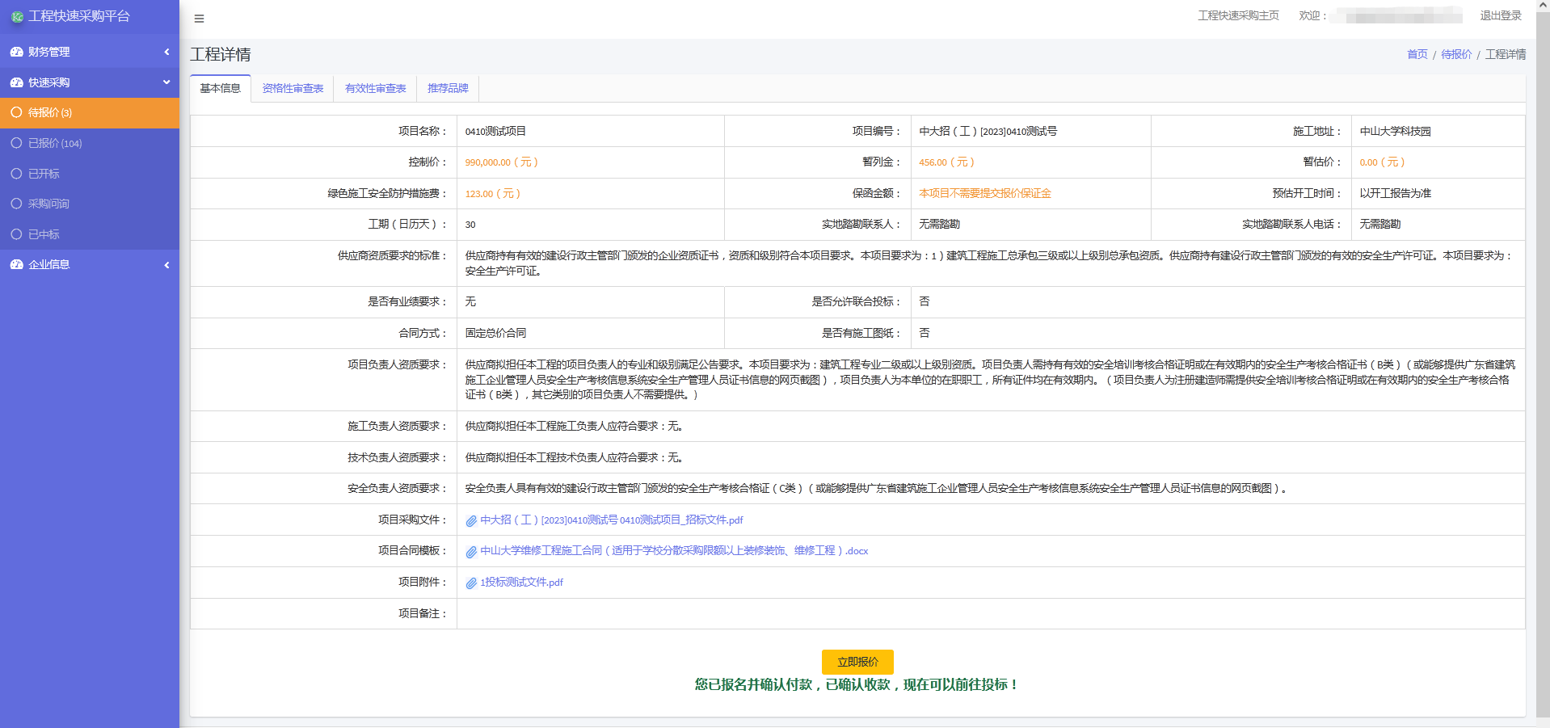
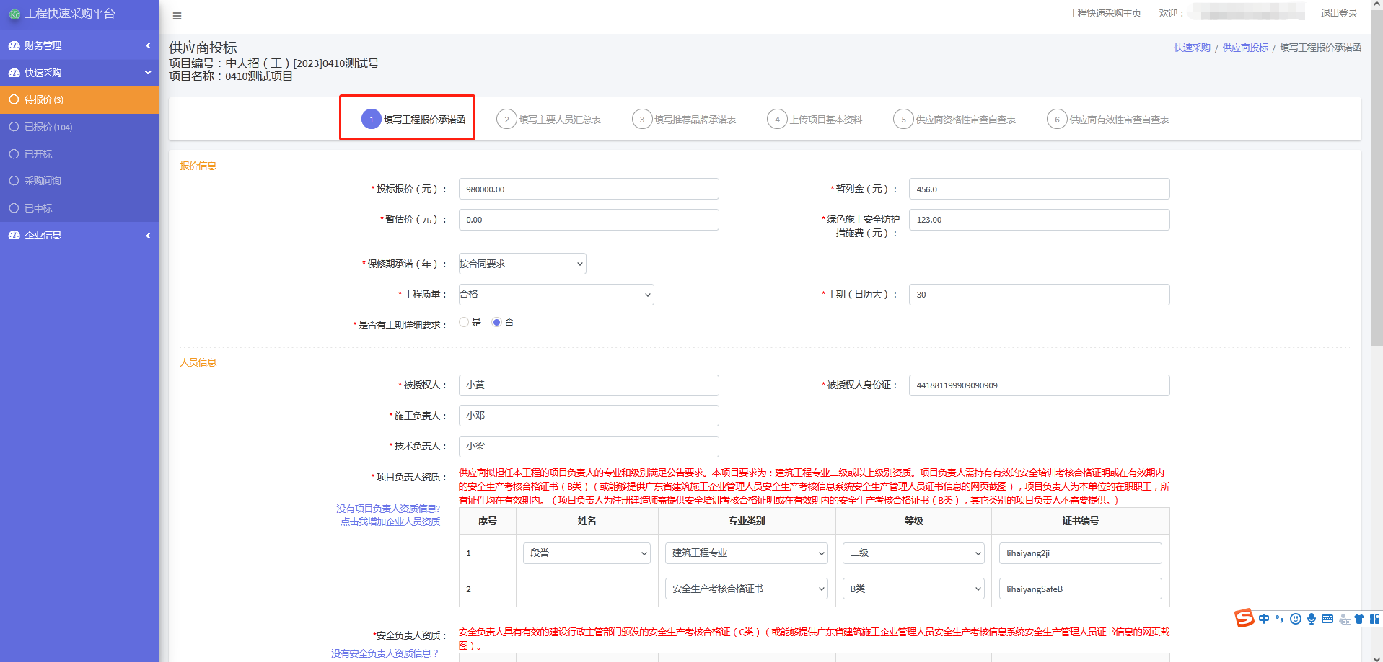
填写完整后点击“生成报价承诺函”，生成的报价承诺函需CA签名及盖章并上传，完成后点击下一步。
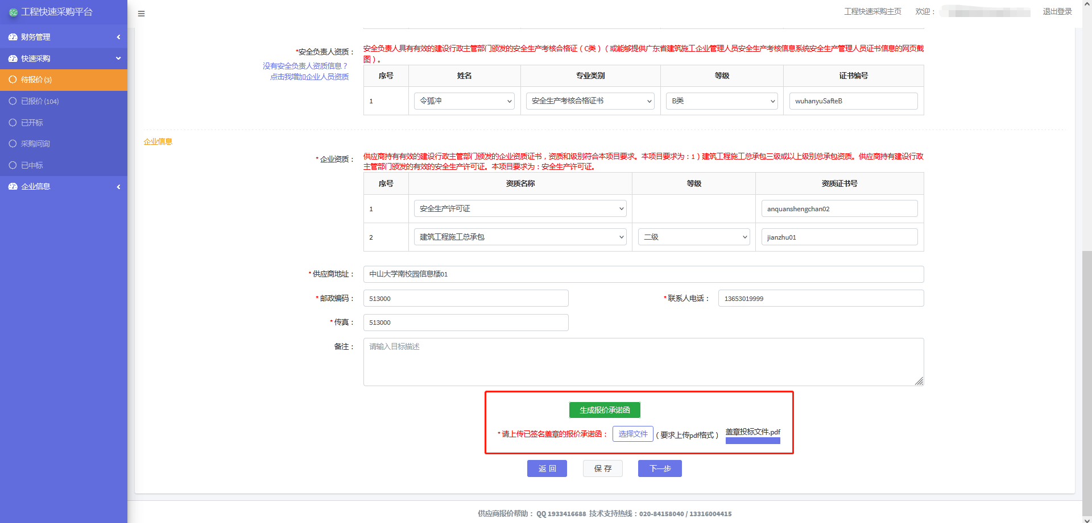

（2）填写主要人员汇总表-确认主要人员信息
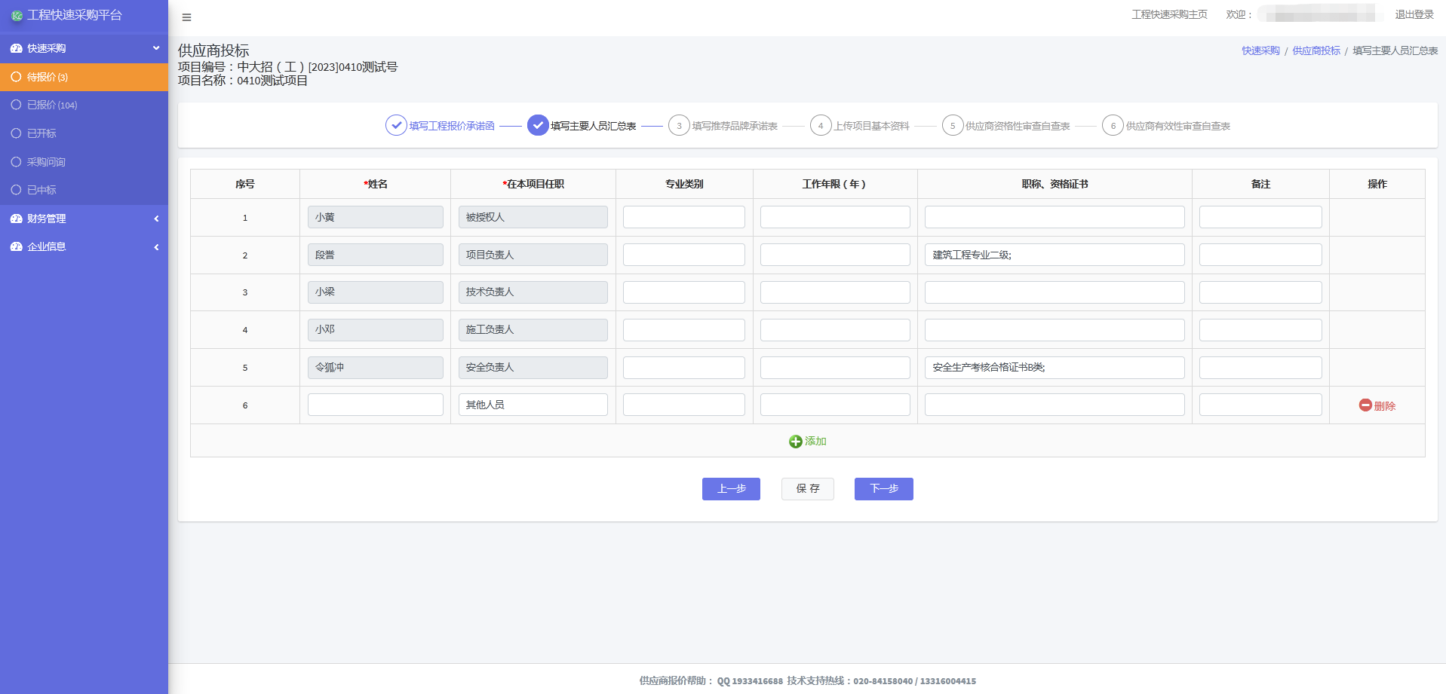

（3）填写推荐品牌承诺表
在界面中选择承诺品牌，如有需要，可在“供应商推荐品牌”栏中输入自荐品牌，填写自荐品牌后需要在备注栏填写推荐理由。
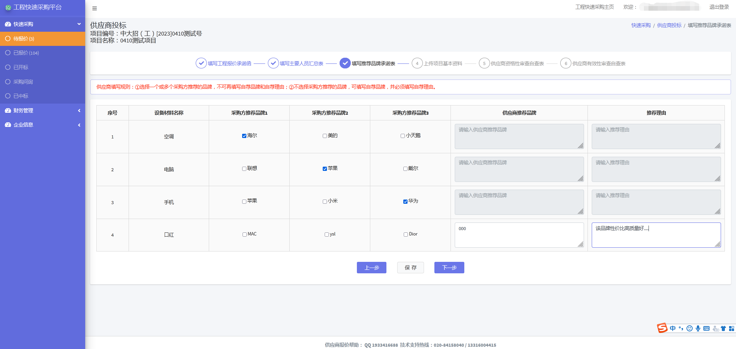

（4）上传附件
上传附件（上传的文件只能为CA盖章的pdf格式文件），包括：
1）法定代表人身份证明书
2）法定代表人授权委托证明书
3）供应商诚信承诺函
4）关键人员驻场承诺函
5）社保证明材料（参与该项目的人员社保证明材料汇总）
6）项目负责人证书信息网页（广州公共资源交易中心网或广州市建筑业管理服务中心网）截图
7）安全负责人证书信息网页（广州公共资源交易中心网或广州市建筑业管理服务中心网）截图
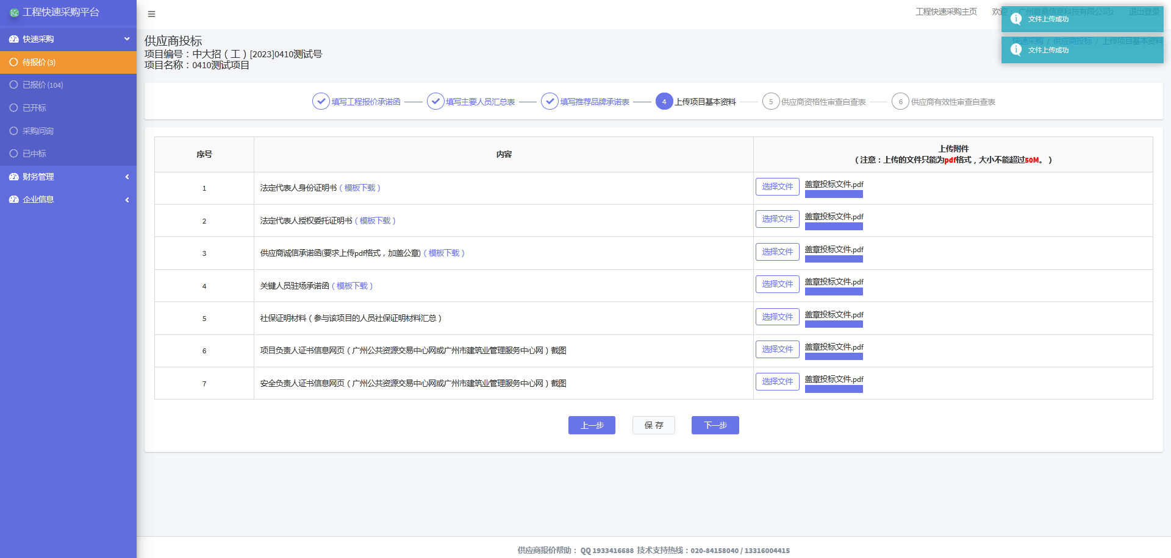

（5）供应商资格性审查自查表
由投标方自审资格性信息
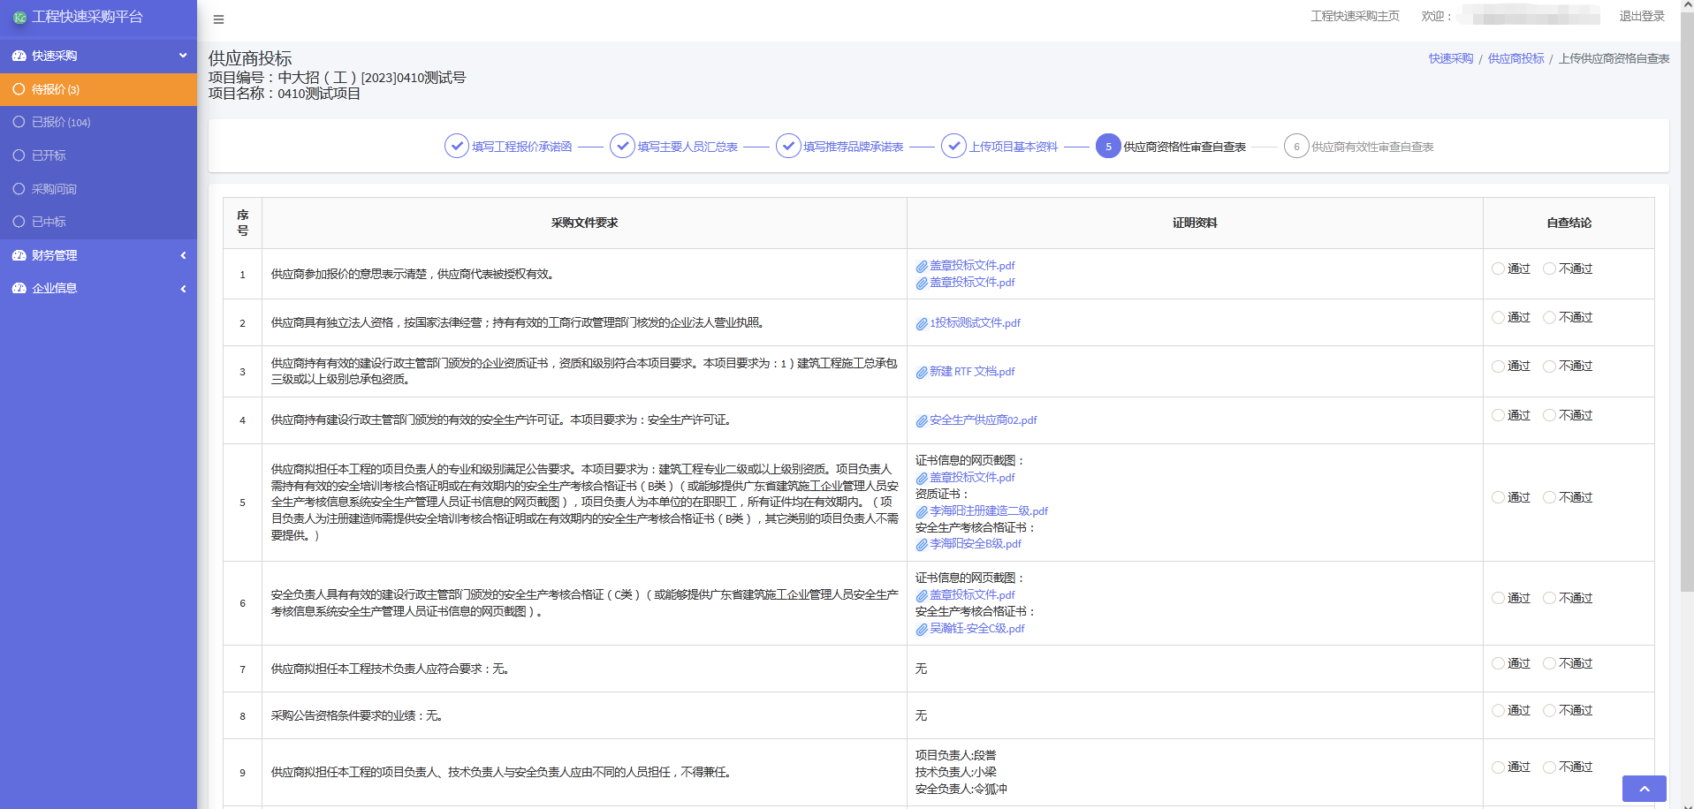

（6）供应商有效性审查自查表
由投标方自审有效性信息
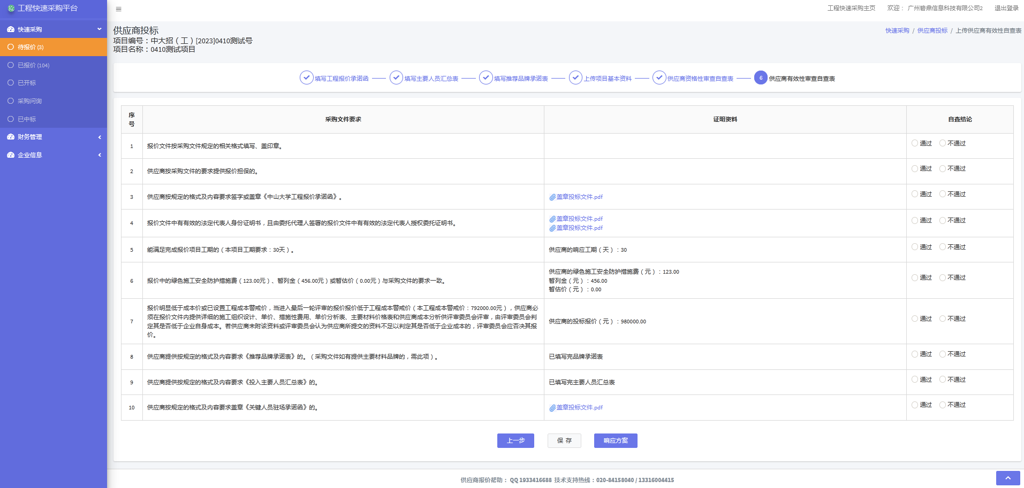

（7）响应方案
自审有效性信息后，在供应商有效性审查自查表界面，点击“响应方案”进行预览。
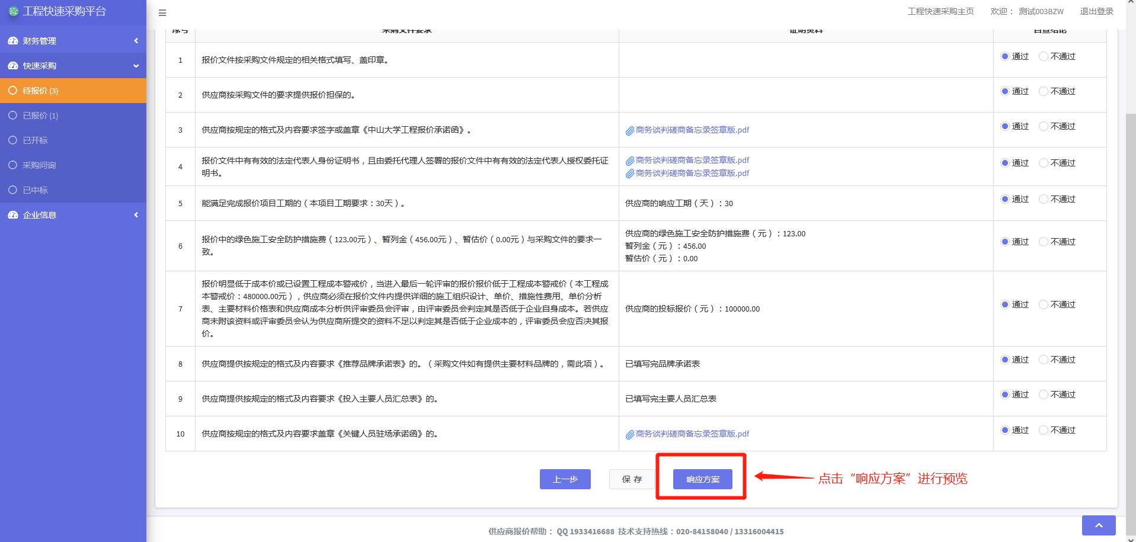

（8）提交报价
核查无误后点击“提交报价”，即可完成报价。
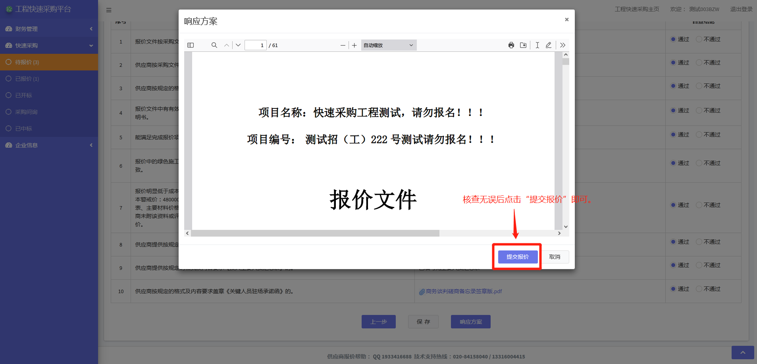

4、已报价

（1）查看报价信息
在已报价界面，点击操作栏的查看按钮，即可查看当前项目报价

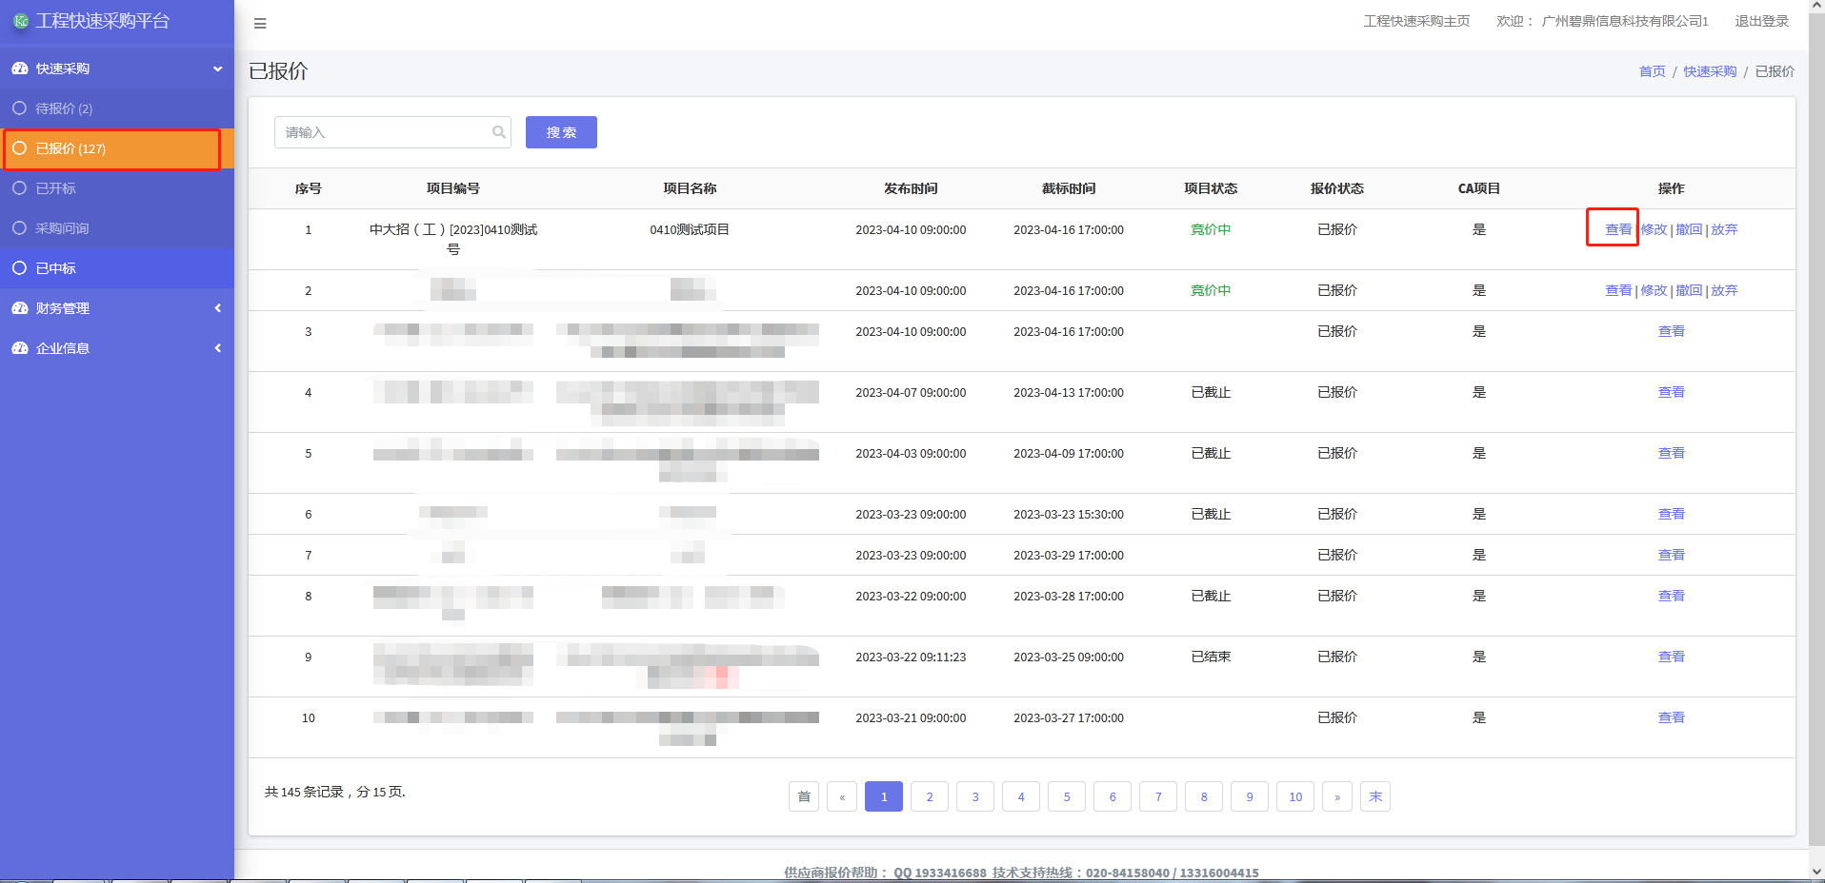

（2）修改报价
在已报价界面，点击操作栏的修改按钮，即可修改当前项目报价，并重新提交报价。注意：修改报价后，需要在最后一步进行提交报价，否则无法重新提交修改后的报价信息。
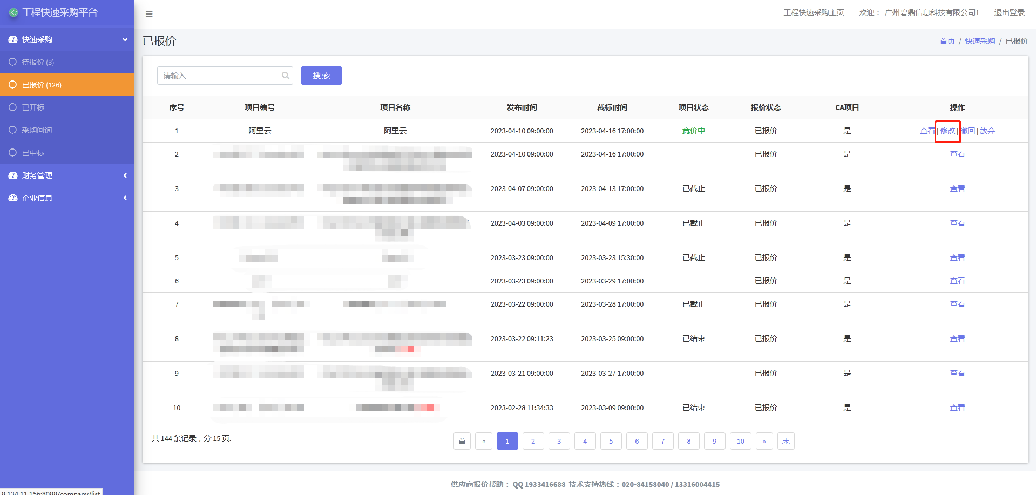
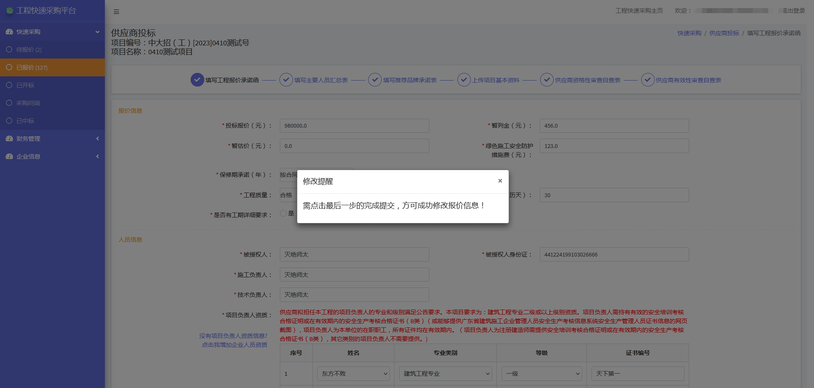

（3）撤回报价
在已报价界面，点击操作栏的撤回按钮，即可撤回当前项目报价。
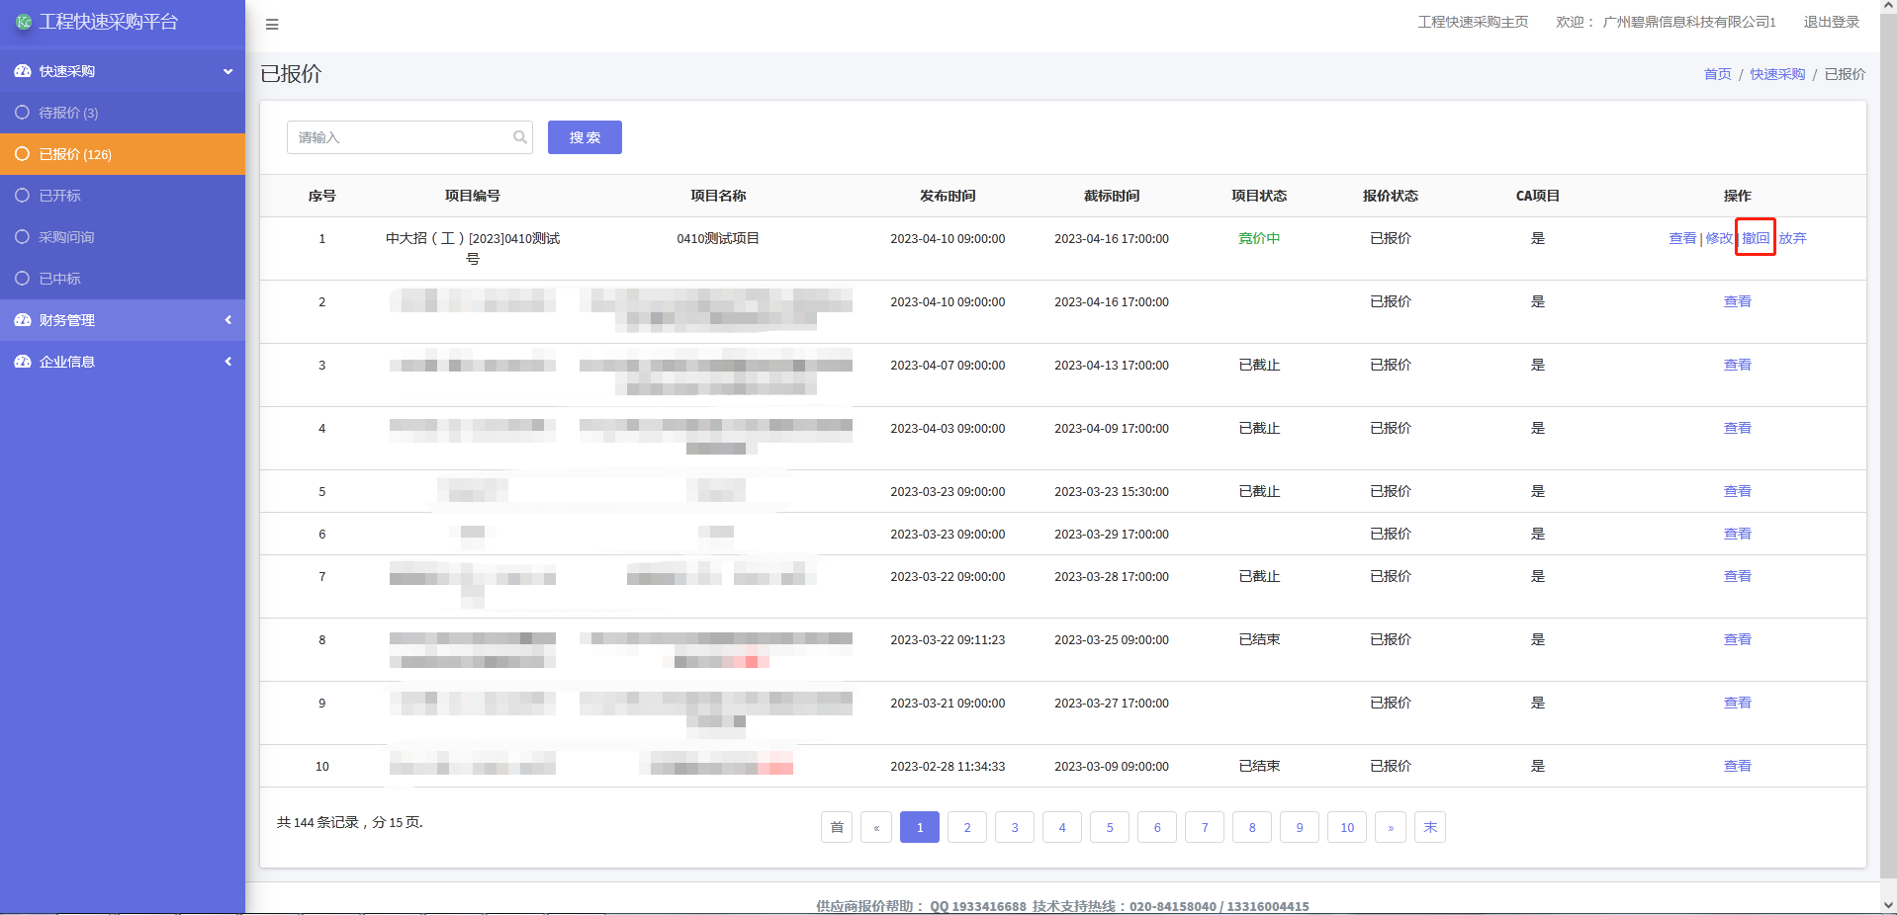
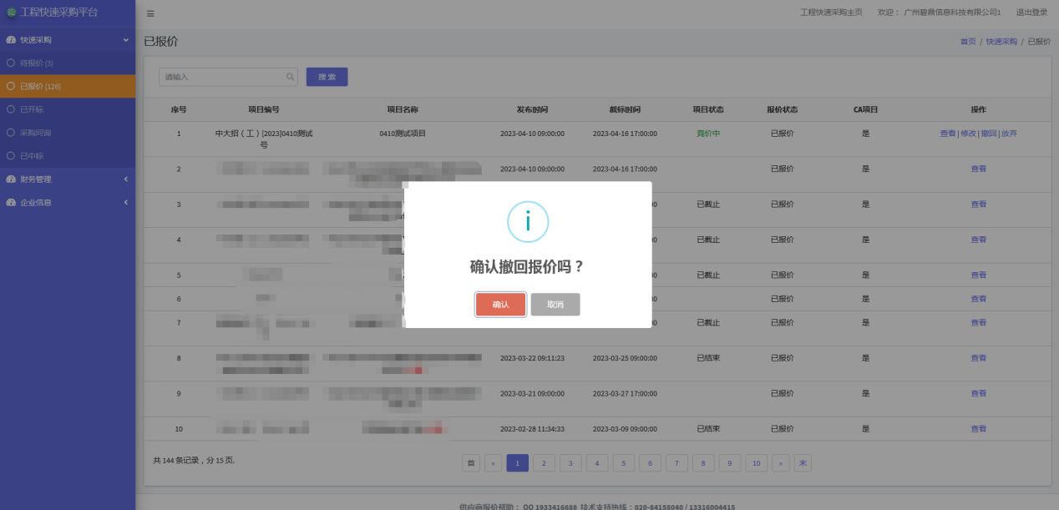

（4）撤回——再次报价
在已报价界面，点击操作栏的再次报价按钮，即可重新报价。
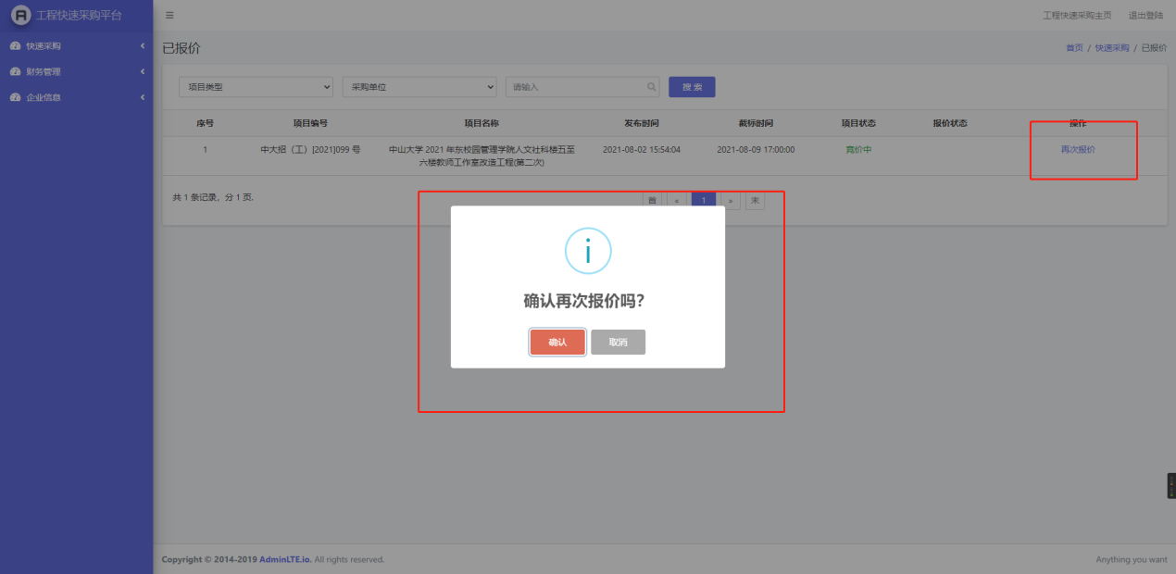

注意：重新报价需要在最后一步进行提交报价
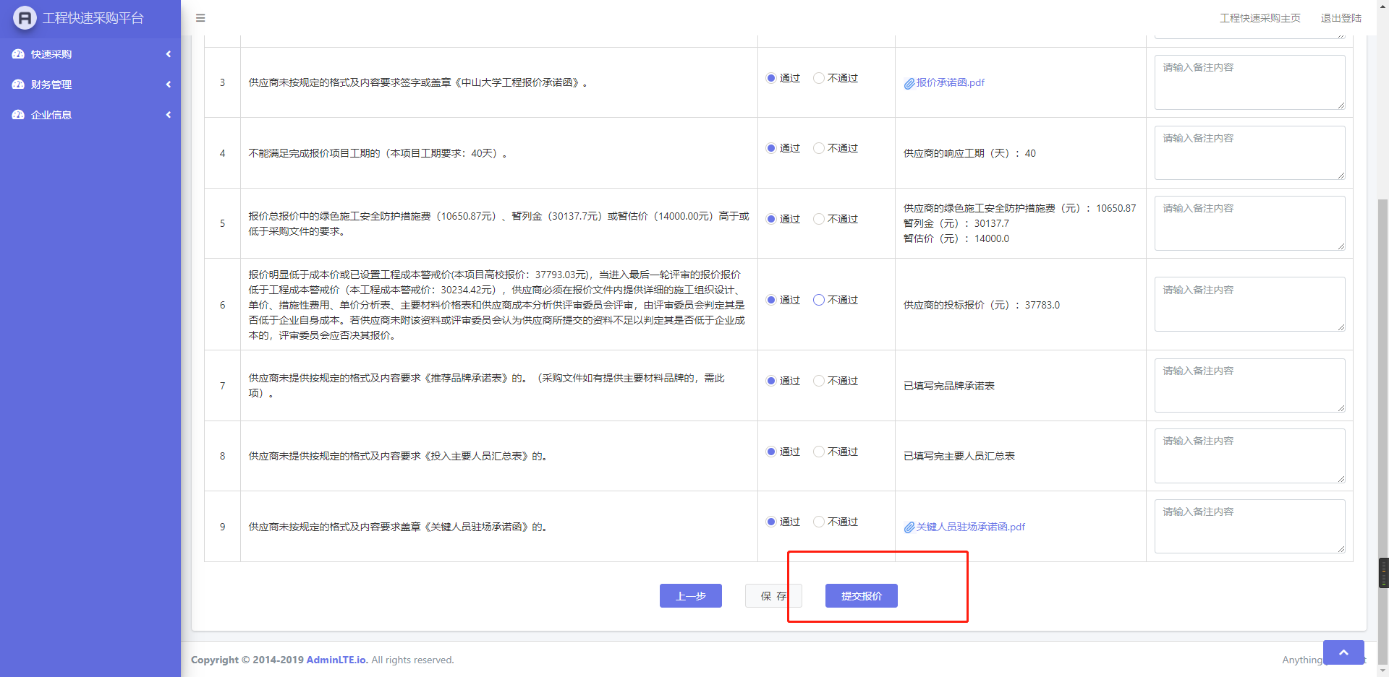

5、放弃报价
在已报价界面，点击操作栏的放弃按钮，即可放弃报价。注意：放弃报价后则不能重新进行报价，请慎重选择。
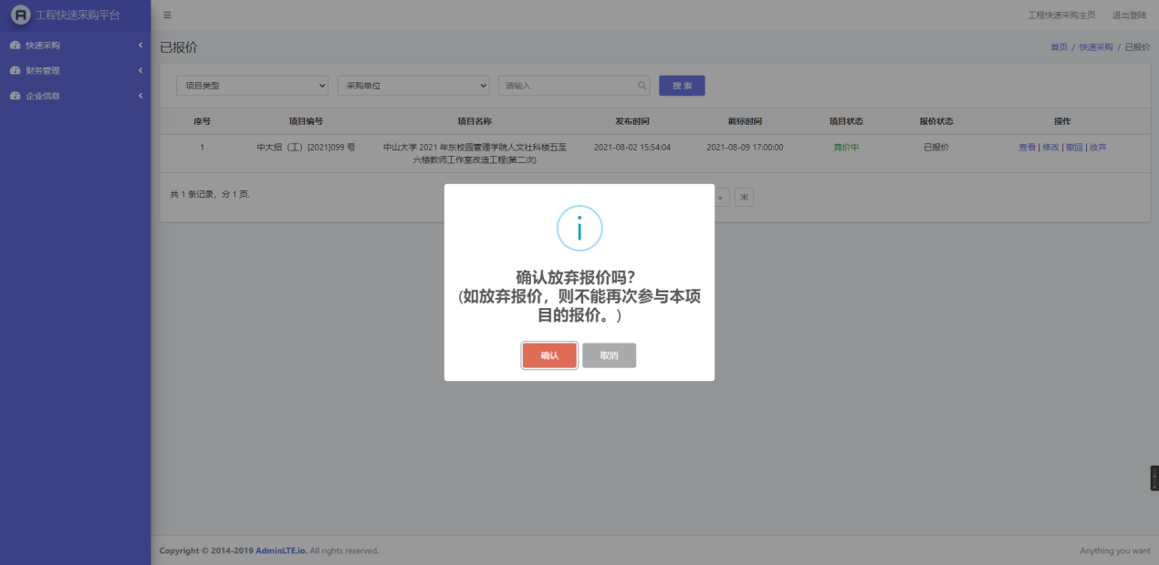

6、打印投标文件
点击已报价-打印投标文件
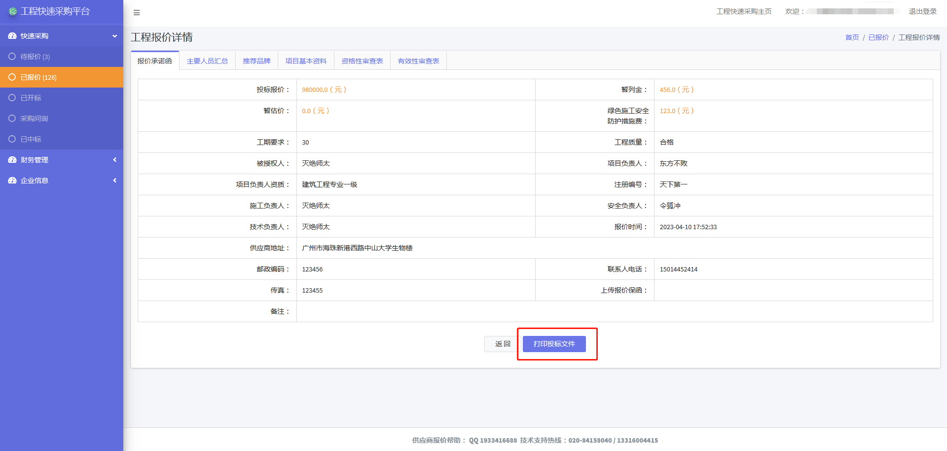

7、打印成交结果
在已中标界面点击“打印成交结果”导出。
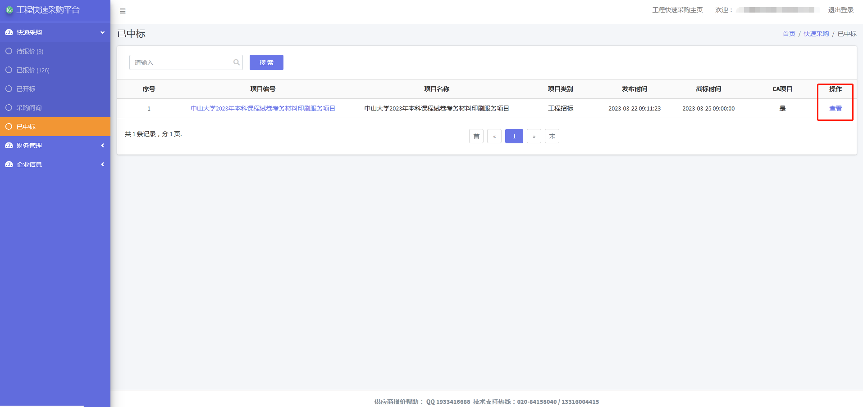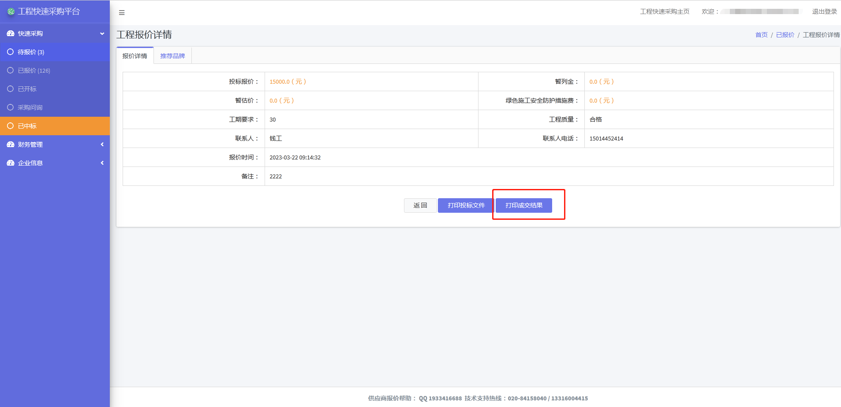

五、技术支持
工作时间：周一至周五，9:00-18:00

平台技术支持联系方式：
技术支持电话：020-84158040/13316004415
技术支持QQ号：1933416688
财务QQ号：2317813144

GDCA技术支持联系方式：
联系电话：95105813、020-89305216（仅限于中大招采项目）
QQ号：8008301560

